
INFORME TÉCNICO DE FISCALIZACIÓN AMBIENTAL

Fiscalización Ambiental

VIÑA MONTGRAS

DFZ-2019-182-VI-RCA
 | Nombre | Firma
Aprobado | Santiago Pinedo I.
Elaborado | Susana Sánchez V.

Indice

1. RESUMEN 2
2. IDENTIFICACIÓN DE LA UNIDAD FISCALIZABLE…………………………………………………………………………………………………………..4
2.1 Antecedentes Generales. 4
2.2 Ubicación y Layout 5
3. INSTRUMENTOS DE CARÁCTER AMBIENTAL FISCALIZADOS 7
4. ANTECEDENTES DE LA ACTIVIDAD DE FISCALIZACIÓN 8
4.1. Motivo de la Actividad de Fiscalización 8
4.2. Materia Específica Objeto de la Fiscalización Ambiental 8
4.3. Aspectos relativos a la ejecución de la Inspección Ambiental 8
4.3.1. Día de inspección. 9
4.3.2. Esquema de recorrido 9
4.3.3. Detalle del Recorrido de la Inspección. 9
4.4. Revisión Documental 10
4.4.1. Documentos Revisados 10
5. HECHOS CONSTATADOS. 11
5.1. Manejo de RILes, caudal y calidad de efluentes 11
5.2 Plan de aplicación de riego…………………………………………………………………………………………………………………………………26
5.3 Manejo de residuos……………………………………………………………………………………………………………………………………………33
5.4 Plan de contingencia……………………………………………………………………………………………………………………………………….…38
6. OTROS HECHOS. 42
7. CONCLUSIONES 43
8. ANEXOS…………………………………………………………………………………………………………………………………………………………………..54

RESUMEN

El presente documento da cuenta de los resultados de la actividad de fiscalización ambiental realizada por la Superintendencia del Medio Ambiente (SMA), en conjunto con el Servicio Agrícola Ganadero (SAG) y el Servicio Nacional de Pesca y Acuicultura (SERNAPESCA), ambos de la Región del Libertador General Bernardo O´Higgins, a la Unidad Fiscalizable “VIÑA MONTGRAS”. La actividad de inspección fue desarrollada durante el día 23 de marzo de 2019. (Ver anexo 1).

El proyecto consiste en una planta elaboradora de vinos, destinada a la producción de vino, la que tratará 4.500.000 kilogramos de uva para ser transformada en 3.200.000 litros de vino tinto y blanco en forma anual. El proceso productivo que se lleva a cabo en la bodega de fabricación de vinos generará un RlL, el cual es conducido a una planta de tratamiento, la cual contempla un tratamiento primario, y un tratamiento secundario que consisten en una piscina con aireación, para posteriormente ser dispuesto para el riego de Viñedos, distribuido en 62,4 Ha.
El efluente de la PRILes, cumplirá con los límites máximos permitidos según la Guía “Condiciones Básicas para la aplicación de RILes agroindustriales en Riego”, y la NCh 1333 con sus modificaciones.
El proyecto presenta denuncias por parte de la Ilustre Municipalidad de Palmilla, relativa a la disposición de residuos líquidos en canal de regadío “La Máquina”, detectando una eventual mortandad de peces en el sector aledaño a las instalaciones de la Viña Montgras.
Las materias relevantes objeto de la fiscalización incluyeron: Manejo de RILes, caudal y calidad de efluentes., manejo de residuos sólidos, plan de aplicación de riego y plan de contingencia.
Entre los principales hechos constatados que presentaron Hallazgos se encuentran:
- El Titular aumentó la producción de litros de vino, en un 238% para el año 2017 y en un 257% para el año 2018, superando la cantidad establecida en la RCA, y por consiguiente aumentó el caudal de RILes generados, sin contar con autorización ambiental.
- La cantidad de RILes generados en la bodega de vinos en el año 2017 y 2018, superan en un 275% y 264% respectivamente, el caudal máximo de diseño (tratamiento) de 6.000 m³/año de la PTRILes, establecido en la RCA.
- Según los informes de reporte mensuales de cumplimiento a la Guía SAG y NCh 1.333, para el periodo comprendido entre enero de 2017 a julio de 2019, se superaron los niveles de tolerancia respecto a los siguientes contaminantes; pH, nitrógeno, fósforo total, DBO₅ y Solidos Suspendidos Totales. Además, no informó el autocontrol de los meses de febrero de 2018, (mes que ocurrió el incidente ambiental denunciado) y abril de 2019. Tampoco reportó, los parámetros de: caudal, nitrógeno total, temperatura y pH, no cumpliendo con la frecuencia exigida en su programa de monitoreo.
- Se constató que se realizó aplicación de RILes al suelo en los meses de febrero y abril de 2017, mayo, junio, agosto, septiembre y diciembre de 2018, a pesar que en estos meses, se superó la concentración de los parámetros críticos (DBO5 y SST) establecidos en la Guía SAG y NCh 1.333, no cumpliendo con el Criterio Técnico de aplicación del RIL al suelo, de acuerdo a lo establecido en el RCA.
- Con los monitoreos de suelo entregados, no es posible determinar de qué forma el suelo está siendo afectado debido al aumento de la carga orgánica aplicada mediante el RIL utilizado para riego.
- El plan de contingencia presentado, no cumple con la letra a) de la R.E N° 1610/2018, debido a que no establece las medidas preventivas y correctivas en caso de vertimiento de RILes al canal de regadío “La máquina”.
- Se constató que los RILes vertidos en el incidente de 12 de febrero de 2018 al canal de regadío “La Máquina”, superaron las concentraciones en un 2700% la DBO₅ y en un 1500% los SST establecidas en el D.S 90/00. Por lo tanto, se presume que la muerte de los peces está relacionada con el vertimiento de RILes con altas concentraciones de contaminante, cuyos parámetros afectan directamente en la calidad de las aguas y la vida acuática.
- Los tres incidentes reportados por el titular, comprueban que existe un aumento de volumen de RILes generados en el proceso vitivinícola, los cuales sobrepasan la capacidad de diseño de la planta de tratamiento (6700 m³), dando origen a descargas de RILes al canal de regadío, con altas concentraciones de contaminantes, las cuales superan los límites de tolerancia de la NCh 1.333 (riego) y el D.S N° 90/00, evidenciando un mal funcionamiento de la PTRILes existente.
- La piscina de acumulación y dilución de 750 m³, no corresponde a una unidad de “emergencia” para contener el aumento de volumen de RIL, sino más bien, corresponde a una nueva unidad de estabilización, que modifica la RCA N° 55/2008. Además, esta unidad por sí sola, se enmarca dentro de la tipología de proyecto establecida en el literal o.7.1 del artículo 3° del Reglamento del SEIA.
- IDENTIFICACIÓN DE LA UNIDAD FISCALIZABLE.

2.1 Antecedentes Generales.
Identificación de la actividad, instalación, proyecto o fuente fiscalizada: Viña Montgras
Región: Del Libertador General Bernardo O´Higgins. | Ubicación específica de la actividad, proyecto o fuente fiscalizada: Camino Isla de Yáquil s/n
Provincia: Colchagua
Comuna: Palmilla
Titular de la actividad, instalación, proyecto o fuente fiscalizada:  Agrícola San José de Peralillo | RUT o RUN: 96.655.100-0
Domicilio titular: Camino Isla de Yáquil s/n. Palmilla | Correo electrónico: calbornoz@montgras.cl
Domicilio titular: Camino Isla de Yáquil s/n. Palmilla | Teléfono: (72) 2823242
Identificación del representante legal: Ricardo Araneda N | RUT o RUN: 9.065.539-6
Domicilio representante legal: Camino Isla de Yáquil s/n. Palmilla | Correo electrónico: -
 | Teléfono: (72) 2823242
Fase de la actividad, proyecto o fuente fiscalizada: Operación.

Ubicación y Layout
Figura 1. Mapa de ubicación local (Fuente: Google earth, 2019).
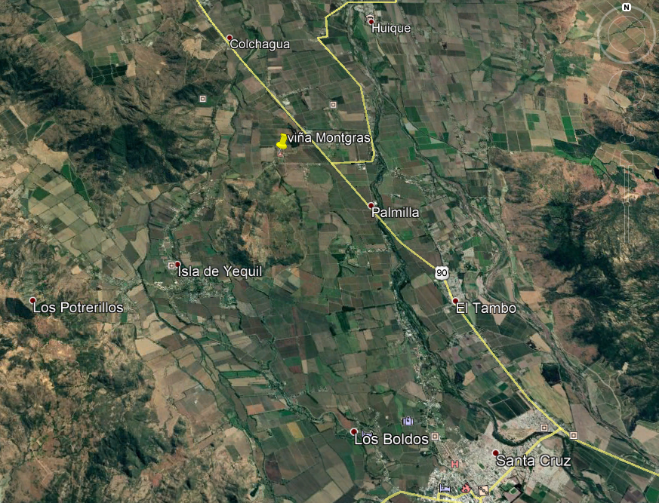
Coordenadas UTM de referencia: DATUM WGS 84 | Huso: 19 S | UTM N: 6.172.716 | UTM E: 279.592
Ruta de acceso: El acceso al proyecto se realiza desde la comuna de Palmilla a través de la ruta H-90 la cual se dirige hacia la costa. Antes de llegar al sector San Rafael, existe un cruce denominado Isla Yáquil, que conecta la ruta I-710, se debe doblar a mano izquierda por Camino San Rafael que conduce al sector de Isla Yáquil, se recorren aproximadamente 1,20 Km, y se dobla a mano derecha por un camino de tierra (que ingresa al predio), dicho camino lleva directamente al ingreso principal de la Unidad Fiscalizable.

Figura 2. Layout del proyecto (Fuente: Google earth, 2019; elaboración propia).
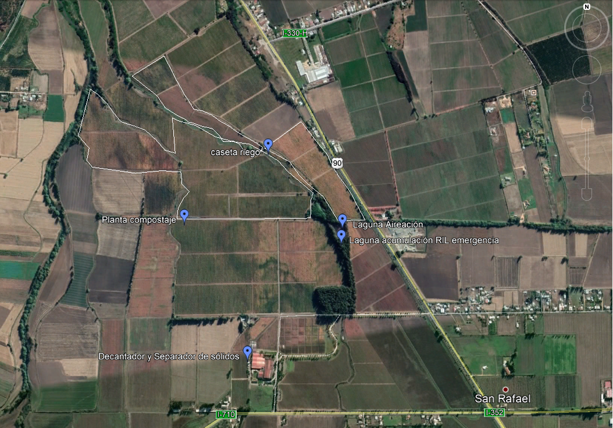
Zona de riego
Canal regadío La Maquina
Bodega de vinos Montgras
Unidades de la PTRILes
Zona de riego
Unidades de la PTRILes
Zona de riego

INSTRUMENTOS DE CARÁCTER AMBIENTAL FISCALIZADOS

Identificación de Instrumento de Gestión Ambiental que regula la actividad, proyecto o fuente fiscalizada.
N° | Tipo de instrumento | N°/  Descripción | Fecha | Comisión / Institución | Nombre de la actividad, proyecto o fuente regulada | Comentarios | Instrumento fiscalizado
1 | RCA | 55 | 2008 | COREMA del Libertador General Bernardo O´Higgins. | Proyecto planta de  Tratamiento y depuración viña gracia. | Sin Pertinencias declaradas. | SÍ
2 | Res. Ex | 855 | 2016 | SMA | Normas de carácter general sobre deberes de reporte de avisos, contingencias e incidentes a través del sistema de seguimiento ambiental | - | Sí
3 | Res. Ex | 1610 | 2018 | SMA | Dicta instrucciones de carácter de Planes de Prevención y Contingencias, remisión de antecedentes de competencia de la Superintendencia de Medio Ambiente, a traves del sistema de RCA. | - | Sí

ANTECEDENTES DE LA ACTIVIDAD DE FISCALIZACIÓN

Motivo de la Actividad de Fiscalización

Motivo |  | Descripción
X | Programada | Según Resolución Exenta SMA N° 1.637 del 28 de diciembre de 2018, que fija Programa y Subprogramas Sectoriales de Fiscalización Ambiental de Resoluciones de Calificación Ambiental para el año 2019.  Denuncia 9-VI-2018, relativa a presunta disposición de residuos líquidos en canal de regadío, detectando una eventual mortandad de peces en el sector aledaño a las instalaciones de la Viña Montgras.

Materia Específica Objeto de la Fiscalización Ambiental

- Manejo de RILes, caudal y calidad de efluentes.
- Plan de aplicación de riego.
- Manejo de residuos sólidos.
- Plan de contingencia.

Aspectos relativos a la ejecución de la Inspección Ambiental

Día de inspección.
Fecha de realización: 27-03-2019 | Hora de inicio: 10:20 |  | Hora de finalización: 15:22
Fiscalizador encargado de la actividad: Susana Sánchez Valenzuela. |  |  | Órgano: SMA
Fiscalizadores participantes:  Iván Salgado S  Bernardita Ahumada B |  |  | Órgano:  SAG  SERNAPESCA
Existió oposición al ingreso: No |  | Existió auxilio de fuerza pública: No
Existió colaboración por parte de los fiscalizados: Sí |  | Existió trato respetuoso y deferente: Sí
Entrega de antecedentes solicitados: Sí |  | Entrega de acta: Sí, ver Anexo 1.

Esquema de recorrido
Figura 3. Esquema recorrido (Fuente: Google earth, 2019).

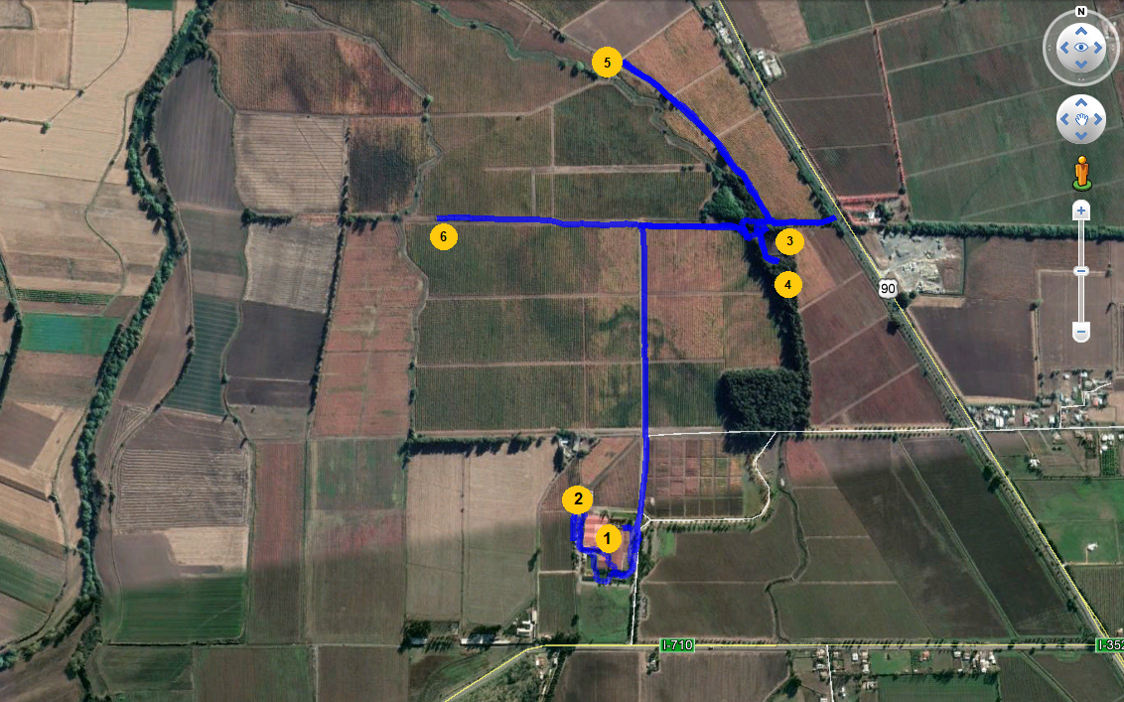

Detalle del Recorrido de la Inspección.
N° de estación | Nombre del sector | Descripción estación
1 | Bodega de vinos | Sector donde se encuentran las oficinas administrativas y bodega de vinos de Viña Montgras
2 | Sector Tratamiento Primario de la Planta de RILes | Sector donde se encuentra el tratamiento primario, presencia de un decantador que recibe los RILes generados en la bodega de vinos y el separador de sólidos.
3 | Almacenamiento Aireado | Sector donde se encuentra laguna con aireación, donde se almacenan los RILes enviados del tratamiento primario, previo a la disposición por riego.
4 | Piscina almacenamiento emergencia y dilución. | Sector donde se encuentra una piscina de almacenamiento de RILes, utilizada como medida de emergencia para almacenar los RILEs y diluirlos con agua de regadío, para ser enviados a caseta de Riego.
5 | Caseta de Riego | Sector donde se encuentra caseta de riego, donde se mezcla el RIL tratado con agua de regadío, para posteriormente utilizarla en riego tecnificado en los campos de la viña.
6 | Planta Compostaje | Sector donde se ubica la planta de compostaje.

Revisión Documental

Documentos Revisados
ID | Nombre del documento revisado | Origen/ Fuente | Organismo encomendado | Observaciones
01 | Registro caudal de RIL sin tratar y tratado y enviado a riego año 2017 y 2018 | Documentación solicitada al titular a través de acta. | SMA | Entrega dentro del plazo. (Anexo 2).
02 | Monitoreo RILes, enero y marzo 2018, febrero y marzo 2019. | Documentación solicitada al titular a través de acta | SMA | Entrega dentro del plazo. (Anexo 2).
03 | Monitoreo suelo años 2017 y 2018 | Documentación solicitada al titular a través de acta | SMA | Entrega dentro del plazo. (Anexo 2).
04 | Monitoreo de lodos año 2017 | Documentación solicitada al titular a través de acta | SMA | Entrega dentro del plazo. (Anexo 2).
05 | Registro mantención de equipos año 2018 | Documentación solicitada al titular a través de acta | SMA | Entrega dentro del plazo. (Anexo 2).
06 | Registro cantidad de lodos generados año 2018 | Documentación solicitada al titular a través de acta | SMA | Entrega dentro del plazo. (Anexo 2).
07 | Plan de aplicación de riego vigente. | Documentación solicitada al titular a través de acta | SMA, SAG | Entrega dentro del plazo. (Anexo 2).
08 | Layout de los cuarteles utilizados para riego con RIL, diferenciando riego tecnificado y por tendido, en formato shape y georreferenciado. | Documentación solicitada al titular a través de acta | SMA, SAG | Entrega dentro del plazo. (Anexo 2).
09 | Informe de cierre incidente de denuncia mortalidad de peces (febrero 2018) | Documentación solicitada al titular a través de acta | SMA, SERNAPESCA | Entrega dentro del plazo. (Anexo 2).
10 | Planilla producción año 2017 y 2018 | Documentación solicitada al titular a través de acta | SMA | Entrega dentro del plazo. (Anexo 2).
11 | Informe monitoreo efluente planta de tratamiento RILes, años 2017, 2018 y enero a julio de 2019. | http://sisfa.sma.gob.cl/Ficha/SeguimientoAmbiental/71038  http://sisfa.sma.gob.cl/Ficha/SeguimientoAmbiental/71347/ 71348/ 71349/ 71350/ 71761/ 72201/ 72728/ 73144/ 74307/ 74308/ 75880/ 76849/ 77653/ 79250/ 80771/ 81566/ 81566/ 83136/ 85717 | SMA | Resultados de monitoreo realizado al efluente de la PTRILes, para el periodo año enero 2018 a julio de 2019.
12 | Informe monitoreo lodos junio 2018 y marzo 2019. | http://sisfa.sma.gob.cl/Ficha/SeguimientoAmbiental/72201.  http://sisfa.sma.gob.cl/Ficha/SeguimientoAmbiental/81568. | SMA | Resultados de monitoreo realizado a los lodos provenientes de la PTRILes. Para periodo junio 2018 y marzo 2019.
13 | Plan de manejo de contingencias y emergencias del Sistema de Tratamiento de RILes Agrícola San José de Peralillo, Julio 2018. | http://sisfa.sma.gob.cl/Ficha/RCA/8342 | SMA | Plan Contingencia cargado por el Titular en SISFA con fecha julio de 2018.

HECHOS CONSTATADOS.
  - Manejo de RILes, caudal y calidad de efluentes.
Número de hecho constatado: 1 | Estación N°: 2, 3, 4 y 5
Documentación Revisada:
ID: 01, 02, 10 y 11
Exigencia (s):
Considerando 3.2. RCA N° 55/2008
Descripción del proyecto
Esta planta tratará 4.500.000 kilogramos de uva para ser transformado en 3.200.000 litros de vino tinto y blanco en forma anual, logrando su máximo nivel de producción en el año 2012.

Considerando 3.2.1. RCA N° 55/2008
a) Características del efluente de la Bodega de Vinos de Agrícola San José de Peralillo S.A.
Las características físico-químicas del efluente de la bodega de vinos a tratar para los diferentes períodos de producción se presentan en la Tabla a continuación.

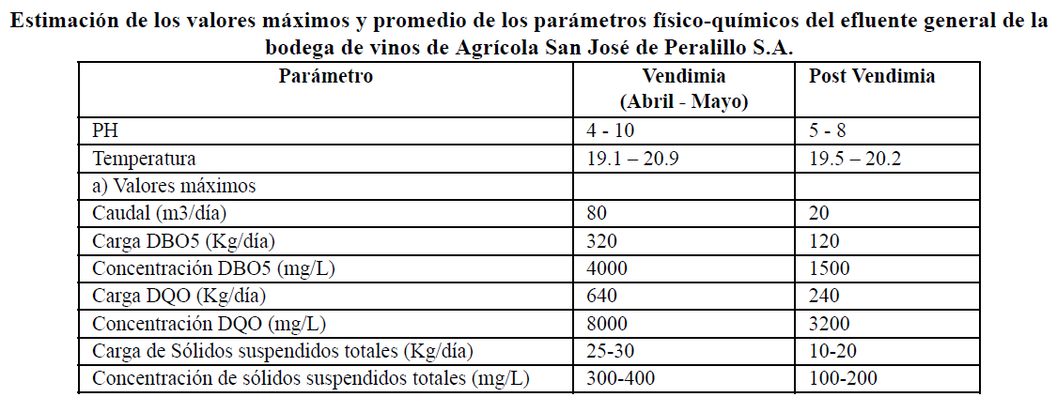

c) Normativa aplicable a los efluentes líquidos descargados.
El efluente general de Agrícola San José de Peralillo S.A., cumplirá con los límites máximos permitidos según la Guía “Condiciones Básicas para la aplicación de RILes agroindustriales en Riego”, ejecutado por la Consultora ATM Ingeniería Ltda., para el Servicio Agrícola y Ganadero en el año 2004, y la Nch 1333 con sus modificaciones.
d) Calidad final del efluente general de la Bodega de Vinos Agrícola San José de Peralillo S.A.
La calidad del efluente general de la Bodega de vinos de Agrícola San José de Peralillo S.A., tendrá una concentración máxima de la DBO₅ de 600 mg/L y la cantidad de sólidos suspendidos no superará los 80 mg/L. Todos los demás requisitos se encuentran descritos y desarrollados en detalle en la guía “Condiciones Básicas para la aplicación de RILes agroindustriales en Riego”.
e) Descripción de la Planta de tratamiento de Riles.

Decantador
Corresponde a un estanque, donde ingresarán todos los riles de la planta, allí se separarán los líquidos y quedarán los residuos sólidos, los que posteriormente serán enviados a disposición final a una empresa autorizada. Estos residuos, no superarán los 8 bins por año.
Tratamiento primario
La primera etapa del sistema de tratamiento corresponde a un tratamiento primario realizado en origen mediante un separador de sólidos, que se utilizará para la remoción de sólidos suspendidos de las aguas mayores a un diámetro de 3mm.
Este separador de sólidos será capaz de remover el 80% de los sólidos suspendidos totales. Los residuos líquidos atravesarán este sistema, y continuarán su tratamiento. Los sólidos generados en este proceso, serán recibidos en bins para ser retirados posteriormente por una empresa autorizada.
Los riles serán conducidos a la PTR por un Ducto de PVC hidráulico grado 10, de 90mm de diámetro. La distancia entre la bodega y la planta de tratamiento es de: 724,27 mts.
Almacenamiento aireado
Posteriormente, las aguas ingresarán a un almacenamiento aireado en una piscina impermeabilizada con el fin de acumularse para su tratamiento. La PTR no requiere de ningún producto químico para su proceso de depuración. Las posibles variaciones de pH que pudiera presentar el efluente, serán amortiguadas en el volumen general del Ril, no siendo necesario el ajuste de pH. El lavado de cubas con soda, se produce en algunos momentos del año, y el volumen de la soda después del lavado, es de un 1metro cúbico (60 o 70 metros cúbicos en el año). La variación de PH de este volumen en la de 6.000 metros cúbicos no es detectable.
Posteriormente pasados aproximadamente 120 días, y analizado el DQO de los RILES, estos se liberarán hacia el sistema de riego, el RIL tratado será incorporado directamente al sistema de riego, sin ningún tipo de dilución.
Esta piscina aireada será la encargada principal del sistema de tratamiento, ya que una vez alcanzados el periodo de tratamiento (4 a 5 meses aproximadamente), los residuos serán enviados directamente al sistema de riego.
- Equipo de Aireación
Estará constituido por bombas sumergidas acopladas a hidroeyectores (VENTURI), que mediante mezcla del aire succionado por una tubería vertical de ventilación producirá micro burbujas de alta eficiencia.
Por estar sumergido su ruido mecánico no será perceptible. Sólo se escuchará el ruido del aire en la succión de la tubería, que se especifica en un diámetro amplio para que su velocidad no genere ruido. El ruido estimado es menor a 15 dB.
La potencia de los eyectores en cada planta está dada por el tonelaje de DQO a remover. Se utiliza para ello, bombas agrupadas en estaciones, bajo sus pasarelas de operación.
Recirculación
Se efectuará mediante bombas ubicadas en las estaciones.
g) Monitoreo de la calidad de las aguas que serán descargadas a riego.
Considerando que se acumulará el 100% del RIL para su tratamiento y que no hay flujo desde la planta de tratamiento de riles hacia el sistema de riego, hasta que no se haya completado el proceso de tratamiento, se realizarán 2 mediciones anuales de los RILes.
Plan de Monitoreo de la calidad del agua
1era. Medición (durante vendimia): Se tomarán muestras compuestas de los RILes como efluentes en la piscina de acumulación (PTR) y después del separador de sólidos.
2da. Medición (fuera de vendimia): Una vez que el tratamiento en la piscina de acumulación haya concluido se dará aviso a la autoridad competente para que tome conocimiento que los riles están en condiciones de ser incorporados al sistema de riego, en cuyo acto se realizará el monitoreo de las características químicas del RIL y la toma de la segunda muestra compuesta.
Se registrarán los resultados en un libro que se mantendrá en la oficina de la bodega de vinos de Agrícola San José de Peralillo S.A. y se informará de los resultados al SAG y a la CONAMA cada semestre, a través de una carta certificada.
Las condiciones sobre el lugar de análisis, tipo de envase, preservación de las muestras, tiempo máximo entre la toma de muestra y el análisis, y los volúmenes mínimos de muestra que deben extraerse, se someterán a lo establecido en la NCh 411/of. 96, a la NCh 2313 y a lo descrito en el Standar Methods for the Examination of Water and Wastewater.
A cada muestra compuesta se le realizará los siguientes análisis:
- Sólidos Suspendidos
- DBO₅
- pH
- P Fósforo Total
- N Nitrógeno Total
- Temperatura
- Caudal
Además, se monitoreará la variación a través del día del pH y temperatura en el punto de descarga.
Se realizará una muestra mensual realizada por laboratorio acreditado, el cual tomará una muestra compuesta durante 8 Horas, a los parámetros detallados anteriormente. El sistema contará, además, con una cámara de inspección diseñada especialmente para la toma de muestras a la salida de la PTR.

h) Antecedentes técnicos de las obras de descarga del efluente desde la PTR hasta el sistema de riego.
Se proyecta la descarga de los riles tratados conducidos a través de un ducto de PVC Hidráulico. La descarga se ubicará en la salida de la PTR, como se indicó en los planos (Anexo 5 de la DIA), ésta constará de una cámara de hormigón armado, de modo que sea posible tomar muestreos con facilidad por parte de la autoridad competente.
Considerando 3.4.2 RCA N° 55/2008
Efluente del sistema de tratamiento.

Considerando 4 RCA N° 55/2008
El efluente del proyecto dará cumplimiento a los parámetros de la NCh 1.333, manteniendo los niveles siempre por debajo de los estipulados en dicha norma en su tabla 1 “Concentraciones máximas de elementos químicos en agua para riego”. En el anexo 4 de la DIA, se adjuntó la caracterización tipo que se realizará al ril tratado antes de su inclusión en el sistema de regadío.
Además, la concentración máxima de la DBO₅ para esta alternativa no superará los 600 mg/L de DBO₅ y la cantidad de sólidos suspendidos no superará los 80 mg/L, cumpliendo con lo indicado en la guía “Condiciones Básicas para la aplicación de RILes agroindustriales en Riego”.
Considerando 5. RCA N° 55/2008
PAS 90: Construcción, modificación y ampliación de cualquier obra pública o particular destinada a la evacuación, tratamiento o disposición final de residuos industriales o mineros.
b) La cuantificación del caudal a tratar, evacuar o disponer.
El presente proyecto considera un caudal máximo de diseño (tratamiento) de 6.000 m³/año.

Hecho (s):

- Se constató que la Planta de Tratamiento de RILes (PTRILes) y la bodega de vino se encontraban operando al momento de la inspección, por encontrarse en época de vendimia. De acuerdo a lo indicado por el Sr. Diego Inostroza, Jefe de Producción de Viña Montgras, esta comenzó en enero y terminaba en mayo.
- Se constató la operación de una planta de tratamiento de RILes, la cual presentó las siguientes unidades:
- Decantador (ver fotografía 1)
- Separador de sólidos (ver fotografía 2)
- Laguna de Aireación.
- Estanque 500 L.
- Laguna de emergencia y dilución
- Caseta de riego.
- Se constató la existencia de un flujómetro el cual mide el volumen del RIL proveniente de la bodega de vinos, antes de ingresar a la unidad de separación de sólidos (ver fotografía 3).
- Laguna de aireación, tiene una capacidad aproximada de 6000 m³, constatando que se encuentra en su máxima capacidad y observándose que en su superficie hay presencia de hojas de eucaliptus y lodos en superficie (ver fotografías 4 y 5).
- Al momento de la inspección se pudo constatar que los aireadores de la laguna de aireación no estaban funcionando, de acuerdo a lo indicado por el Sr. Víctor Estay Quezada, Encargado de Prevención de Riesgo, esto se debió a un corte eléctrico, posteriormente, transcurrió una hora aproximadamente y comenzaron a funcionar.
- Se constató una laguna de emergencia (ver fotografías 6 y 7) esta unidad fue construida en enero de 2018, tiene una capacidad aproximada de 700 m³ de almacenamiento, cuenta con geomembrana en su impermeabilización, y de acuerdo a lo indicado por el Sr. Diego Inostroza, Jefe de Producción, su finalidad es almacenar y diluir los RILes provenientes de la laguna de aireación, debido a que esta última no cuenta con capacidad suficiente de almacenamiento.
- Adicionalmente, el Sr. Diego Inostroza indicó que, los RILes almacenados en la laguna de aireación, no cumplen con el límite de tolerancia respecto a los parámetros de la norma de riego NCh 1.333, por este motivo, los RILes son conducidos a la piscina de emergencia, donde son diluidos con agua de pozo para posteriormente ser enviados a riego.
- Adicionalmente, el Sr. Diego Inostroza indicó que, los RILes almacenados en la laguna de aireación, no cumplen con el límite de tolerancia respecto a los parámetros de la norma de riego NCh 1.333, por este motivo, los RILes son conducidos a la piscina de emergencia, donde son diluidos con agua de pozo para posteriormente ser enviados a riego, desconociendo si los parámetros de estos RILes “diluidos”, cumplen con la norma de riego.
- No se observó la existencia de una cámara de toma de muestras del efluente tratado a la salida de la PTRILes, de acuerdo a lo indicado por el Sr. Víctor Estay Quezada. Encargado de Prevención de Riesgo, el lugar donde la ETFA realiza el monitoreo de los parámetros del efluente es en la laguna de aireación.

Resultados examen de Información:
Durante el desarrollo de la actividad de inspección ambiental se solicitó al Titular la siguiente información:
- Planilla con registros de producción año 2017 y 2018.
- Planilla con registros de caudal de RIL generado por la bodega de vinos (RIL sin tratar), correspondiente a los años 2017 y 2018.
- Monitoreo de efluente tratado y certificado de análisis de laboratorio, febrero 2018 y febrero y marzo 2019.

Al respecto, mediante carta ingresada con fecha 24-04-2018 a la SMA, el Sr. Matías Lema, Sub Gerente Aseguramiento de Calidad, de la Viña Montgras, hizo entrega de los siguientes antecedentes (Anexo 2):

- Registro de la cantidad de litros de vinos producidos, en los años 2017 y 2018, la información se presenta en la Tabla 1.

Tabla 1: Cantidad de litros de vinos producidos, correspondientes a los años 2017 y 2018.
año | Litros de vinos producidos por año (L/año) | Cantidad de litros de vinos producidos en forma anual (L/año), declarados en RCA
2017 | 7.622.007 | 3.200.000
2018 | 8.218.218 | 3.200.000

- De los datos se puede apreciar que, el Titular aumentó la producción de litros de vino, en un 238% para el año 2017 y en un 257% para el año 2018, superando la cantidad de litros de vinos (3.200.000 L/ año) establecidos en el Considerando 3.2. de la RCA N° 55/2008, y por consiguiente aumentó el caudal de RILes generados.

- Es importante destacar que el aumento de producción de litros de vino, coincide con la extensión de la temporada de vendimia constatada en la inspección ambiental, la cual se realiza en cinco meses de enero a mayo, aumentando en tres meses la temporada establecida en la RCA, donde se señala que se realizaría en los meses de abril y mayo.

- Del registro de autocontrol de caudal (m³/día) diario del RIL generado por la bodega de vinos y enviado a PTRILes, se puede apreciar que, el titular registró los caudales todos los días, para ambos años solicitados (2017 y 2018), donde se pudo constatar que;

- La cantidad de RILes generados en la bodega de vinos en el año 2017 fue de 16.506 m³ y 15.848 m³ para el año 2018, superando en un 275% y 264% respectivamente, el caudal máximo de diseño (tratamiento) de 6.000 m³/año, establecido en el Considerando 5. RCA N° 55/2008.
- Por otro lado, el titular incorporó a la PTRILes una laguna de emergencia y dilución de 700 m³ de capacidad, aumentando el caudal de diseño de 6000 m³ a 6700 m³, siendo este volumen aún insuficiente para contener y tratar los 16.506 m³ y 15.848 m³ de RILes generados en los años 2017 y 2018.
- Se superó en 33 días en el año 2017 y en 34 días para el año 2018, el caudal de 80 m³/día, correspondiente a la época de vendimia (enero-mayo), además, se superó en 124 días en el año 2017 y en 116 días para el año 2018, el caudal de 20 m³/día, correspondiente a la época de post vendimia (junio-diciembre), tal como se puede observar en las tablas 2, 3, 4 y 5.
- Por lo tanto, el titular superó el caudal de generación de RILes aprobado en la RCA, en 157 días para el año 2017 y 150 días para el 2018.
- Se constató que el mayor caudal generado corresponde a 270 m³/día, registrado el 26 de junio de 2017 (periodo de post vendimia), superando en un 1.350% el caudal de 20 m³/día para época post vendimia y en un 337 % el caudal de 80 m³/día para época de vendimia, ambos establecidos en el Considerando 3.2.1 de la RCA N° 55/2008, tal como se puede observar en la tabla 4.

Tabla 2: Días en que se supera el caudal diario (m³ /día) de RIL generado en Bodega de Vino, correspondientes a los años 2017 en época de vendimia.

Época de Vendimia año 2017
(enero – mayo) Max 80 m³ según RCA
FECHA | RILES GENERADOS m³ | FECHA | RILES GENERADOS m³
03-01-2017 | 90 | 04-04-2017 | 90
28-02-2017 | 110 | 09-04-2017 | 100
06-03-2017 | 90 | 17-04-2017 | 258
07-03-2017 | 150 | 18-04-2017 | 258
08-03-2017 | 90 | 19-04-2017 | 258
12-03-2017 | 230 | 20-04-2017 | 258
14-03-2017 | 100 | 21-04-2017 | 258
15-03-2017 | 140 | 22-04-2017 | 258
16-03-2017 | 130 | 23-04-2017 | 258
19-03-2017 | 220 | 24-04-2017 | 258
20-03-2017 | 100 | 25-04-2017 | 258
23-03-2017 | 100 | 26-04-2017 | 258
26-03-2017 | 140 | 27-04-2017 | 258
27-03-2017 | 120 | 28-04-2017 | 258
29-03-2017 | 120 | 25-05-2017 | 90
30-03-2017 | 90 | 29-05-2017 | 110
02-04-2017 | 140 | - | -
Días que sobrepasa el caudal Max 80 m³ según RCA |  | 33
Caudal Máximo |  | 258
Caudal Mínimo |  | 90

Tabla 3: Días en que se supera el caudal diario (m³ /día) de RIL generado en Bodega de Vino, correspondientes a los años 2018 en época de vendimia.

Época de Vendimia 2018
(enero – mayo) Max 80 m³ según RCA
FECHA | RILES GENERADOS m³ | FECHA | RILES GENERADOS m³
24-01-2018 | 82 | 26-03-2018 | 120
21-02-2018 | 90 | 27-03-2018 | 160
27-02-2018 | 121 | 28-03-2018 | 130
01-03-2018 | 90 | 29-03-2018 | 120
07-03-2018 | 110 | 01-04-2018 | 190
08-03-2018 | 90 | 03-04-2018 | 180
12-03-2018 | 110 | 04-04-2018 | 110
13-03-2018 | 90 | 08-04-2018 | 90
14-03-2018 | 120 | 09-04-2018 | 90
15-03-2018 | 140 | 10-04-2018 | 120
18-03-2018 | 150 | 19-04-2018 | 130
19-03-2018 | 160 | 23-04-2018 | 90
20-03-2018 | 140 | 24-04-2018 | 90
21-03-2018 | 150 | 07-05-2018 | 90
22-03-2018 | 180 | 08-05-2018 | 100
23-03-2018 | 90 | 28-05-2018 | 150
25-03-2018 | 90 | 29-05-2018 | 100
Días que sobrepasa el caudal Max 80 m³ según RCA |  | 34
Caudal Máximo |  | 190
Caudal Mínimo |  | 82

Tabla 4: Días en que se supera el caudal diario (m³ /día) de RIL generado en Bodega de Vino, correspondientes a los años 2017 en época de post -vendimia.
Época de Post vendimia 2017
(junio-diciembre) Max 20 m3 Según RCA
FECHA | RILES  GENERADOS  m³ | FECHA | RILES  GENERADOS  m³ | FECHA | RILES  GENERADOS  m³ | FECHA | RILES  GENERADOS  m³
42891 | 60 | 42936 | 60 | 42988 | 30 | 43047 | 40
42892 | 80 | 42939 | 60 | 42989 | 30 | 43048 | 40
42893 | 140 | 42940 | 50 | 42990 | 60 | 43051 | 50
42894 | 60 | 42941 | 50 | 42991 | 60 | 43052 | 50
42897 | 50 | 42942 | 60 | 42992 | 60 | 43053 | 60
42898 | 70 | 42943 | 50 | 42997 | 60 | 43054 | 40
42899 | 60 | 42946 | 40 | 42998 | 50 | 43055 | 30
42900 | 70 | 42947 | 80 | 42999 | 70 | 43058 | 60
42901 | 160 | 42948 | 40 | 43002 | 70 | 43059 | 40
42904 | 100 | 42949 | 40 | 43003 | 30 | 43060 | 40
42905 | 110 | 42950 | 30 | 43004 | 50 | 43065 | 50
42906 | 110 | 42953 | 40 | 43005 | 30 | 43066 | 70
42907 | 140 | 42955 | 60 | 43006 | 60 | 43067 | 60
42908 | 180 | 42956 | 130 | 43009 | 130 | 43068 | 80
42912 | 270 | 42960 | 60 | 43010 | 40 | 43069 | 50
42913 | 50 | 42962 | 50 | 43013 | 50 | 43072 | 50
42914 | 80 | 42963 | 70 | 43017 | 40 | 43073 | 30
42915 | 60 | 42964 | 80 | 43018 | 80 | 43074 | 50
42918 | 50 | 42967 | 100 | 43019 | 40 | 43075 | 30
42919 | 60 | 42969 | 110 | 43020 | 80 | 43079 | 40
42920 | 60 | 42970 | 60 | 43023 | 50 | 43080 | 30
42921 | 20 | 42971 | 70 | 43024 | 40 | 43081 | 60
42922 | 60 | 42974 | 80 | 43025 | 40 | 43082 | 60
42925 | 50 | 42975 | 30 | 43030 | 60 | 43083 | 40
42926 | 50 | 42976 | 80 | 43031 | 50 | 43086 | 30
42927 | 60 | 42977 | 50 | 43032 | 70 | 43087 | 40
42928 | 100 | 42981 | 40 | 43033 | 70 | 43090 | 60
42929 | 110 | 42982 | 60 | 43037 | 70 | 43094 | 30
42932 | 70 | 42983 | 60 | 43040 | 90 | 43095 | 70
42934 | 70 | 42984 | 40 | 43045 | 60 | 43096 | 100
42935 | 60 | 42985 | 30 | 43046 | 50 | 43097 | 40
Días que sobrepasa el  caudal Max 20 m³ según RCA |  |  |  | 124
Caudal Máximo |  |  |  | 270
Caudal Mínimo |  |  |  | 20

Tabla 5: Días en que se supera el caudal diario (m³ /día) de RIL generado en Bodega de Vino, correspondientes a los años 2018 en época de post -vendimia.

Época de Post vendimia 2018
(junio-diciembre) Max 20 m3 Según RCA
FECHA | RILES  GENERADOS  m³ | FECHA | RILES  GENERADOS  m³ | FECHA | RILES  GENERADOS  m³ | FECHA | RILES  GENERADOS  m³
43254 | 30 | 43306 | 50 | 43370 | 40 | 43409 | 79
43255 | 40 | 43307 | 50 | 43371 | 50 | 43410 | 82
43256 | 50 | 43312 | 50 | 43373 | 30 | 43411 | 109
43257 | 40 | 43313 | 50 | 43374 | 50 | 43412 | 117
43258 | 30 | 43314 | 40 | 43375 | 30 | 43413 | 71
43261 | 190 | 43318 | 80 | 43376 | 30 | 43415 | 71
43262 | 31 | 43319 | 50 | 43377 | 50 | 43416 | 108
43263 | 31 | 43325 | 80 | 43378 | 30 | 43417 | 89
43264 | 50 | 43328 | 30 | 43381 | 40 | 43418 | 76
43265 | 50 | 43329 | 30 | 43382 | 44 | 43419 | 120
43266 | 30 | 43332 | 40 | 43383 | 63 | 43420 | 30
43269 | 40 | 43333 | 30 | 43384 | 79 | 43423 | 50
43272 | 60 | 43334 | 50 | 43385 | 89 | 43424 | 30
43275 | 50 | 43335 | 60 | 43388 | 134 | 43425 | 40
43276 | 30 | 43339 | 50 | 43389 | 105 | 43426 | 30
43277 | 30 | 43340 | 40 | 43390 | 88 | 43430 | 60
43279 | 50 | 43341 | 40 | 43391 | 110 | 43431 | 40
43283 | 30 | 43342 | 60 | 43392 | 77 | 43432 | 30
43284 | 40 | 43346 | 60 | 43394 | 88 | 43438 | 40
43285 | 120 | 43347 | 30 | 43395 | 77 | 43439 | 30
43286 | 100 | 43348 | 40 | 43396 | 91 | 43440 | 30
43289 | 40 | 43349 | 40 | 43397 | 76 | 43443 | 30
43290 | 70 | 43353 | 70 | 43398 | 86 | 43444 | 30
43291 | 48 | 43354 | 40 | 43399 | 80 | 43445 | 30
43292 | 40 | 43355 | 40 | 43401 | 42 | 43446 | 30
43293 | 50 | 43356 | 60 | 43402 | 60 | 43453 | 60
43300 | 80 | 43362 | 90 | 43403 | 63 | 43454 | 60
43304 | 60 | 43363 | 30 | 43404 | 49 | 43460 | 60
43305 | 50 | 43369 | 40 | 43408 | 71 | 43461 | 50
Días que sobrepasa el caudal Max 20 m³ según RCA | 116
Caudal Máximo | 190
Caudal Mínimo | 30

- El titular hace entrega de informes de monitoreo, para el periodo enero y marzo de 2018 (2 informe) y febrero 2019 (1 Informe), sin embargo, no hace entrega del reporte de febrero de 2018 solicitado, el cual tampoco, se encuentra en sistema de seguimiento de esta Superintendencia. Adicionalmente, se analizaron y revisaron informes de monitoreos de RILes informados por el titular en la plataforma de seguimiento de esta Superintendencia, correspondiente a los años 2017 (12 informes), 2018 (11 informes) y enero a julio de 2019 (7 informes) (anexo 3). Un resumen de la información se presenta en las tablas 6 y 7 a continuación, sobre los resultados para los parámetros descritos en el Considerando 3.2.1. RCA N° 55/2008 (según Guía de Riego del SAG y Norma Chilena 1.333).

Tabla 6: Autocontrol para el efluente tratado.
 | Parámetros
 | pH | T°C | Nitrógeno Total (mg/L) | Fósforo Total (mg/L) | DBO₅  (mg/L) | Sólidos Suspendidos Totales (mg/L)
Guía SAG y Norma Chilena 1.333 | 6,5 a 8,0 | 35 | 30 | 4,3 | 600 | 80
Informe enero 2017 | 6,6 | 28 | - | 7,9 | 344 | 1170
Informe febrero 2017 | 6,5 | 25 | - | 5,7 | 16 | 1070
Informe marzo 2017 | 6,1 | 23 | - | 3,9 | 1858 | 418
Informe abril 2017 | 6,3 | 21 | - | 3,1 | 2563 | 678
Informe mayo 2017 | 6,1 | 15 | - | 0,6 | 3072 | 504
Informe junio 2017 | 6,2 | 13 | - | 1,8 | 2909 | 415
Informe julio 2017 | 6,5 | 15 | - | 2,3 | 2305 | 440
Informe agosto 2017 | 6,5 | 18 | - | 2,0 | 2514 | 533
Informe septiembre 2017 | 7,2 | 15 | - | 2,3 | 1787 | 615
Informe octubre 2017 | 8,2 | 23 | - | 0,3 | 1259 | 910
Informe noviembre 2017 | 6,7 | 22 | - | 0,4 | 992 | 664
Informe diciembre 2017 | 6,2 | 25 | - | 2,5 | 550 | 787
Informe enero 2018 | 7,5 | 26 | - | 0,4 | 602 | 755
Informe febrero 2018 | No reporta | No reporta | No reporta | No reporta | No reporta | No reporta
Informe marzo 2018 | 6,9 | 21 | - | 2,4 | 1303 | 1650
Informe abril 2018 | 5,9 | 21 | - | 1,0 | 3860 | 715
Informe mayo 2018 | 6,3 | 14 | - | 7,2 | 7805 | 1790
Informe junio 2018 | 4,5 | 10 | 28 | 3,6 | 2740 | 470
Informe julio 2018 | 4,6 | 10 | 56 | 10,1 | 1432 | 284
Informe agosto 2018 | 4,7 | 14 | 39 | 6,6 | 1492 | 340
Informe septiembre 2018 | 4,7 | 15 | 32 | 12,3 | 1995 | 368
Informe octubre 2018 | 4,7 | 16 | 25 | 4,5 | 1442 | 429
Informe noviembre 2018 | 5,2 | 26 | 31 | 13,7 | 2713 | 280
Informe diciembre 2018 | 6,1 | 30 | 15 | 20,6 | 1280 | 600
Informe enero 2019 | 7,6 | 24 | 54 | 10,7 | 373 | 447
Informe febrero 2019 | 6,4 | 25 | - | 9,7 | 259 | <10
Informe marzo 2019 | 6,7 | 20 | 37 | 4,9 | 1229 | 760
Informe abril 2019 | - | - | - | - | - | -
Informe mayo 2019 | - | - | 1 | 16,7 | 1858 | 830
Informe junio 2019 | 8,0 | 14 | 28 | 8,7 | 1284 | 820
Informe julio 2019 | 8,0 | 13 | 36 | 27,5 | 688 | 1070
⁽¹⁾ En el caso de riego tecnificado, se recomienda establecer un rango de pH entre 6,5 a 8,0, para evitar obturación de goteros, según Guía de Riego del SAG.
⁽²⁾ El valor de 4,3 mg/L se establece para las macrozonas norte y centro, según Guía de Riego del SAG.
- En color resaltado se encuentran los parámetros que sobrepasan lo indicado en la Guía de riego SAG y Norma Chilena 1.333, superando los niveles de tolerancia respecto de contaminantes de; pH (periodo: marzo, abril, mayo y diciembre del 2017, abril, junio, julio, agosto, septiembre, octubre, noviembre y diciembre del 2018 y febrero de 2019), nitrógeno total (periodo: julio, agosto, septiembre y noviembre de 2018, enero, marzo y julio de 2019), fósforo total ( periodo: enero, febrero del 2017; mayo, julio, agosto, septiembre, octubre, noviembre y diciembre de 2018; enero, febrero, marzo, mayo, junio, julio de 2019) , DBO₅ (periodo: mayo a noviembre 2017; enero a diciembre 2018; marzo, mayo, junio, julio de 2019) y Sólidos Suspendidos Totales (periodo: enero de 2017 a julio de 2019, exceptuando febrero de 2019).
- El Titular no informó el autocontrol del mes de abril de 2019, tampoco reportó, los parámetros de Nitrógeno Total, (enero 2017 a mayo 2018), Temperatura y pH (mayo 2019), no realizando los muestreos de estos parámetros en forma mensual como lo indica el Considerando 3.2.1. RCA N° 55/2008. Es importante destacar que el titular no reportó el autocontrol de febrero de 2018, mes donde ocurrió el incidente de vertimiento de RILes al estero “la Maquina” donde hubo muerte de peces.
- Resaltado en verde se presenta un valor de DBO₅ entregado por el titular que no tiene relación al valor del SST, lo que hace sospechar un error en el informe entregado.
- Es importante señalar que, la PTRILes constatada en la inspección ambiental no cuenta con la capacidad de diseño suficiente para almacenar el incremento de volumen de RILes generados, producto del aumento en la producción de vino, tampoco es capaz de cumplir con los parámetros críticos (DBO₅ y SST), para poder aplicar los RILes al suelo mediante riego. Debido a lo anterior, el titular construyó una laguna de 700 m³ aprox, que recibe los RILes que no cumplen los parámetros críticos desde la laguna de aireación, donde son diluidos con agua de pozo para ser enviados al sistema de riego de la viña, no cumpliendo con lo establecido en el considerando 3.2.1 de la RCA, donde se señala que, “ el RIL tratado será incorporado directamente al sistema de riego, sin ningún tipo de dilución”.

Tabla 7: Autocontrol caudal de descarga de RIL tratado en PTRILes.
 | Caudal (m³/día)
Considerando 3.4.2 RCA N° 55/2008 | 100-120
Informe enero 2017 | 144
Informe febrero 2017 | 128
Informe marzo 2017 | 151
Informe abril 2017 | 143
Informe mayo 2017 | 133
Informe junio 2017 | 168
Informe julio 2017 | 168
Informe agosto 2017 | -
Informe septiembre 2017 | 174
Informe octubre 2017 | 173
Informe noviembre 2017 | 167
Informe diciembre 2017 | 181
Informe enero 2018 | 170
Informe febrero 2018 | -
Informe marzo 2018 | 175
Informe abril 2018 | 169
Informe mayo 2018 | 60
Informe junio 2018 | -
Informe julio 2018 | -
Informe agosto 2018 | -
Informe septiembre 2018 | -
Informe octubre 2018 | -
Informe noviembre 2018 | -
Informe diciembre 2018 | -
Informe enero 2019 | -
Informe febrero 2019 | 48
Informe marzo 2019 | -
Informe abril 2019 | -
Informe mayo 2019 | -
Informe junio 2019 | -
Informe julio 2019
Promedio Caudal (m³/día) | 147
Caudal Máximo(m³/día) | 181
Caudal Mínimo (m³/día) | 48

- Con color resaltado se encuentran los caudales de descarga reportados que exceden el volumen de descarga, para el año 2017 y 2018, establecido en el Considerando 3.2.1. RCA N° 55/2008.
- El Titular no informó el autocontrol del caudal de descarga en el mes de agosto del 2017, febrero, junio, julio, agosto, septiembre, octubre, noviembre y diciembre de 2018 y enero, marzo a julio de 2019, no realizando los muestreos de caudal de descarga en forma mensual como lo indica el Considerando 3.2.1. RCA N° 55/2008.

Registros
 |  |  |  |  | 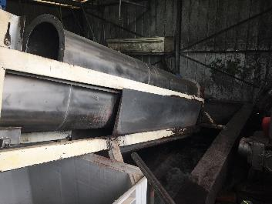
Fotografía 1. |  |  | Fecha: 27-03-2019 |  | Fotografía 2. |  |  |  | Fecha: 17-04-2018
Coordenadas  DATUM WGS84 HUSO 19 | Coordenada Norte:  6172775 |  | Coordenada Este:  279549 |  | Coordenadas  DATUM WGS84 HUSO 19 | Coordenada Norte:  6172775 |  |  | Coordenada Este:  279549
Descripción Medio de Prueba: Fotografía muestra decantador. |  |  |  |  | Descripción Medio de Prueba: Fotografía muestra separador de sólidos.
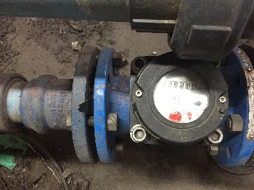 |  |  |  |  | 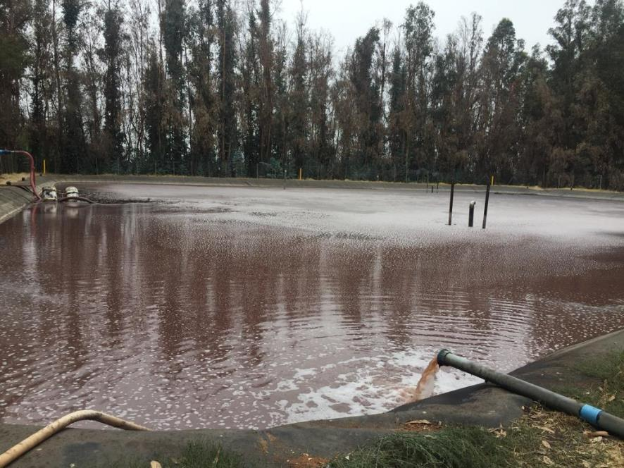
Fotografía 3. |  |  |  | Fecha: 27-03-2019 | Fotografía 4. |  |  | Fecha: 27-03-2019
Coordenadas  DATUM WGS84 HUSO 19 |  | Coordenada Norte:  6172775 |  | Coordenada Este:  279549 | Coordenadas DATUM WGS84 HUSO 19 |  | Coordenada Norte:  6173418 | Coordenada Este:  279991
Descripción Medio de Prueba: Fotografía muestra flujómetro mide el volumen de RIL generado en la bodega de vinos. |  |  |  |  | Descripción Medio de Prueba: Fotografía muestra piscina de aireación (6000 m³) en su máxima capacidad.

Registros
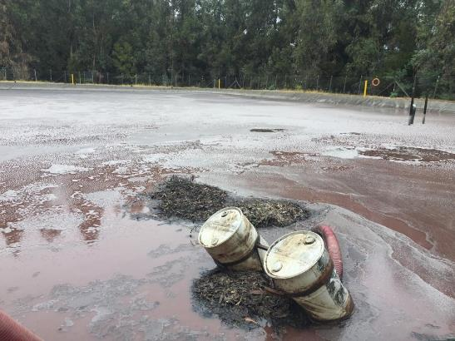 |  |  | 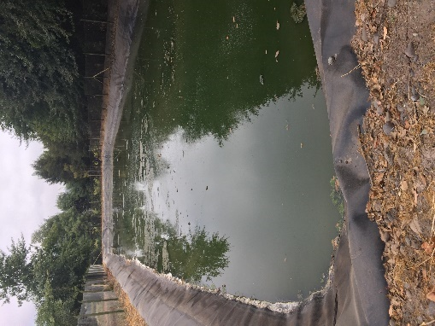
Fotografía 5. |  | Fecha: 27-03-2019 | Fotografía 6. |  |  | Fecha: 17-04-2018
Coordenadas  DATUM WGS84 HUSO 19 | Coordenada Norte:  6173418 | Coordenada Este:  279991 | Coordenadas  DATUM WGS84 HUSO 19 |  | Coordenada Norte:  6172775 | Coordenada Este:  279549
Descripción Medio de Prueba: Fotografía muestra piscina de aireación con presencia de hojas de eucaliptus y lodos en superficie. |  |  | Descripción Medio de Prueba: Fotografía muestra laguna de emergencia y dilución, de 700 m³ aprox. de capacidad.
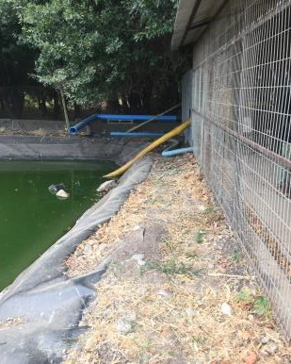  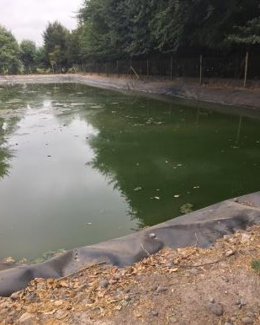 |  |  | 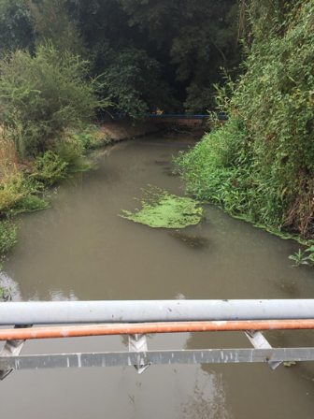
Fotografía 7. |  | Fecha: 17-04-2018 | Fotografía 8. |  |  | Fecha: 27-03-2019
Coordenadas  DATUM WGS84 HUSO 19 | Coordenada Norte:  6172775 | Coordenada Este:  279549 | Coordenadas DATUM WGS84 HUSO 19 | Coordenada Norte:  66173456 |  | Coordenada Este:  280008
Descripción Medio de Prueba: 2 vistas de la piscina de emergencia y dilución. |  |  | Descripción Medio de Prueba: Fotografía muestra estero la Maquina, donde ocurrió el incidente vertimiento de RILes febrero de2018.

  - Plan de aplicación de riego.
Número de hecho constatado: 2. | Estación N°: 3, 4 y 5
Documentación Revisada:
ID: 01, 03, 07 y 08
Considerando 3.2.1. RCA N° 55/2008
b) Destino de los efluentes de la planta de tratamiento
La corriente de salida de la planta de tratamiento de riles (PTR) será dispuesta para el riego de Viñedos distribuido en 62,4 Ha. El punto de descarga se presentó en el plano general de la planta de tratamiento de Riles. La distancia que existe entre la planta de RILES y el centro de control de riego, donde se utilizará el RIL tratado, será de 500 metros y el sistema que se usará para trasladar el agua consiste en PVC hidráulico, […].
e) Descripción de la Planta de tratamiento de Riles.
Almacenamiento aireado
Posteriormente, las aguas ingresarán a un almacenamiento aireado en una piscina impermeabilizada con el fin de acumularse para su tratamiento. La PTR no requiere de ningún producto químico para su proceso de depuración. Las posibles variaciones de pH que pudiera presentar el efluente, serán amortiguadas en el volumen general del Ril, no siendo necesario el ajuste de pH. El lavado de cubas con soda, se produce en algunos momentos del año, y el volumen de la soda después del lavado, es de un 1metro cúbico (60 o 70 metros cúbicos en el año). La variación de PH de este volumen en la de 6.000 metros cúbicos no es detectable.
Posteriormente pasados aproximadamente 120 días, y analizado el DQO de los RILES, estos se liberarán hacia el sistema de riego, el RIL tratado será incorporado directamente al sistema de riego, sin ningún tipo de dilución.
Esta piscina aireada será la encargada principal del sistema de tratamiento, ya que una vez alcanzados el periodo de tratamiento (4 a 5 meses aproximadamente), los residuos serán enviados directamente al sistema de riego.
Goteros
El riego a los viñedos, será mediante el sistema de riego por goteo, ya existente en la Viña, el que abarca una superficie de 62,4 há. Este sistema asegura una distribución homogénea del Ril ya tratado, los goteros ubicados a una misma distancia uno del otro, arrojan el mismo caudal. La mantención de los goteros, claves en la distribución del caudal, se hace mediante la limpieza de las líneas de riego, con ácido fosfórico y luego con cloro, siempre durante la época invernal. Posteriormente, se lavan filtros de arena y malla para evitar posible saturación del sistema. Las limpiezas se realizan solamente al finalizar la temporada de cosecha.
Plan de Monitoreo de la calidad del suelo
Se realizarán dos muestreos de suelo al año uno a inicios de la temporada de riego y el otro al final de ésta. En este muestreo se determinarán los siguientes parámetros:
pH
CIC
CE
% saturación de bases y nutrientes.
Se registrarán los resultados en un libro que se mantendrá en la oficina de la bodega de vinos de Agrícola San José de Peralillo S.A. y se informará de los resultados al SAG y a la CONAMA anualmente, a través de una carta certificada.
Considerando 3.4.2. RCA N° 55/2008.
Proyecto de aplicación de RILES al suelo
1.Antecedentes agronómicos
a) Época de aplicación: Se define como el período en que es posible aplicar el RIL al suelo, es decir, a los meses que corresponden a la temporada de riego; estos son desde septiembre a mayo. En este período de riego se da la condición de existir un balance hídrico negativo.
b) Criterio Técnico de aplicación del RIL al suelo: Se cumplirán dos condiciones para que el RIL sea considerado como apto para su aplicación al suelo: primero no superará los valores de concentración fijados para los parámetros críticos en RILES de la industria vitivinícola; y segundo, se deberá dar una condición de balance hídrico negativo, es decir, que la evaporación del cultivo supere los aportes hídricos vía agua de lluvia. La cantidad de RIL tratado aplicado vía riego, no superará a las necesidades hídricas del cultivo, expresadas como evapotranspiración, para las distintas épocas y estados fenológicos.
c) Frecuencia de aplicación de RIL al suelo: Se podrá aplicar el RIL cada vez que se cumplan las condiciones señaladas en el punto anterior.
d) Sistema de aplicación: Los RILES serán aplicados vía riego por goteo, en un sistema ya existente en la viña, denominado Equipo Nº 2 de San José; los antecedentes de dicho sistema se pueden ver en el Anexo 6 de la DIA.
Cabe destacar, que este es un sistema ya existente, de una superficie de 62,4 hás donde serán aplicados los RILES.
Esta superficie es mayor a la superficie mínima, requerida para disponer los 6.000 m³ de RIL anual generado por la bodega (de hecho, esta superficie es de 1,23 há), por lo que las consideraciones de velocidad de infiltración y acumulación de materia orgánica no se consideraron.
e) Conducción de los RILES: Serán conducidos hasta la caseta de bombeo, entubados para evitar su infiltración a cursos de agua superficiales.
i) Demanda Hídrica del Cultivo: Con los datos de Evapotranspiración de Cultivo se presentó el cálculo de la demanda y tasa de riego unitaria para esta situación particular.
Cálculo de Demanda Hídrica y Tasa de Riego Unitaria para Vid Vinífera variedad tinta, Fundo San José, Viña MontGras
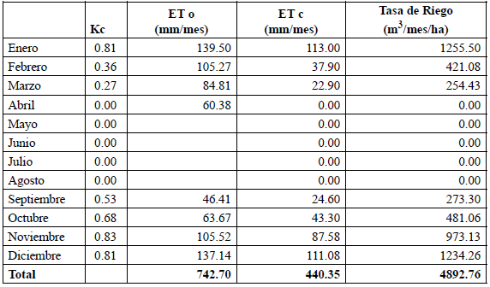

2. Balance hídrico: En el sector destinado a riego con riles, no se observan niveles freáticos que puedan aportar agua a las plantas, por lo que el único aporte de agua es vía riego. Dada la escasa pendiente de este sector, se consideró que el escurrimiento superficial no es significativo en el cálculo del balance hídrico, por lo que la demanda hídrica está dada por la evapotranspiración del cultivo y las pérdidas por drenaje; considerando esto, en la tabla anterior, se entregó la cantidad de agua que es necesario aplicar vía riego en un mes para suplir las necesidades de agua de una hectárea de viñedos en este sector de riego.
La superficie destinada a riego es de 62,2 hectáreas, ya que es un equipo existente, y está emplazado en el Fundo San José. A continuación, se presenta el balance hídrico:

Cálculos de Requerimiento de Embalsamiento.
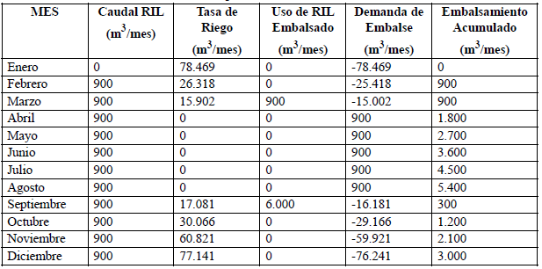
3. Distribución en el suelo: Dado que el RIL se aplicará vía riego por goteo, esto asegurará una distribución homogénea en el sector destinado a su aplicación, ya que estos sistemas tienen goteros de igual caudal, ubicados a igual distancia uno de otro.
4. Diagrama de Riego: Se entregó un plano con los distintos sistemas de riego del predio (Anexo 5 de la DIA), señalando la ubicación del estanque de acumulación de los RILES, la sectorización del área donde se distribuirá el RIL y el trazado de la tubería que los llevará hacia la caseta de bombeo del equipo de rieguen en anexo.

Hechos:
- Se constataron tuberías de PVC y juego de válvulas que conducen el RIL proveniente de la laguna de aireación, hacia la laguna de emergencia, otra a la caseta de riego y por último una tubería que va hacia un predio donde se realiza riego a través de mangas y no por riego tecnificado (ver fotografía 9), todo esto es indicado por el Sr. Diego Inostroza.
- Se constató una caseta de riego, donde se mezcla los RILes provenientes de la Plata de tratamiento y agua de pozo, para posteriormente ser utilizadas mediante riego tecnificado en los predios del campo de la viña.
- El Sr. Manuel Molina encargado del funcionamiento del riego, indicó que, en el mes de febrero de 2019, se utilizaron los RILes proveniente de la piscina de dilución, para el riego en ese periodo.

Resultados examen de Información:
Durante el desarrollo de la actividad de inspección ambiental se solicitó al Titular la siguiente información:
- Registro de caudal enviado a Riego (m³/día) para año 2017 y enero a abril de 2018.
- Monitoreo de suelo año 2018.
- Plan de aplicación de RILes al suelo, vigente.
- Layout de los cuarteles utilizados para riego con RIL, diferenciando riego tecnificado y por tendido, en formato shape y georreferenciado

Al respecto, mediante carta ingresada con fecha 24-04-2018 a la SMA, el Sr. Matías Lema, Sub Gerente Aseguramiento de Calidad, de la Viña Montgras, hizo entrega de los siguientes antecedentes (Anexo 2).
- Registro de volumen de Riego, año 2017 y 2018.
- Certificados de análisis de laboratorio de suelo, correspondientes a septiembre de 2017, agosto y septiembre de 2018.
- Instructivo de disposición de RILes a riego, fecha junio 2018.
- Layout de los cuarteles utilizados para riego con RIL, diferenciando riego tecnificado y por tendido, en formato shape, KMZ.
Al respecto, se puede apreciar lo siguiente:
- Del registro de autocontrol de Volumen (m³) mensual de RIL para aplicación al suelo, se puede apreciar que, el titular realizó riego en los meses que se indican en las tablas 8 y 9, registrando los respectivos volúmenes utilizados, para el periodo año 2017 y 2018.

Tabla 8: Volumen (m³/mes) de RIL aplicado al suelo, año 2017.
Fecha | DBO₅ (mg/L) | Sólidos Suspendidos Totales (mg/L) | Volumen RIL aplicado al suelo  m³/mes
Guía SAG y Norma Chilena 1.333 | 600 | 80 | -
feb-17 | 16¹ | 1070 | 5.200
abr-17 | 2563 | 678 | 1.350
Total (m³/ año) |  |  | 6.550
(1) Resaltado en verde se presenta un valor de DBO₅ entregado por el titular que no tiene relación con el valor del SST, lo que hace sospechar un error en el informe.
Tabla 9: Volumen (m³/mes) de RIL aplicado al suelo, año 2018.
Fecha | DBO₅ (mg/L) | Sólidos Suspendidos Totales (mg/L) | Volumen RIL aplicado al suelo  m³/mes
Guía SAG y Norma Chilena 1.333 | 600 | 80 | -
*feb-18 | No reportada | No reportada | 4.920
may-18 | 7805 | 1790 | 730
jun-18 | 2740 | 470 | 1.708
ago-18 | 1492 | 340 | 610
sept-18 | 1995 | 368 | 1.500
dic-18 | 1280 | 600 | 950
Total (m³/ año) |  |  | 10.418
*Mes de febrero 2018, ocurrió incidente de vertimiento de RILes al estero “La Máquina”

- De las tablas se puede apreciar que, en todos los meses que se utilizó RIL para aplicación al suelo mediante riego, se superó los valores de concentración fijados para los parámetros críticos (DBO₅ y SST) en RILES de la industria vitivinícola establecidos en la Guía SAG y Norma Chilena 1.333. Por lo tanto, no se cumple con el Criterio Técnico de aplicación del RIL al suelo, de acuerdo a lo establecido en el Considerando 3.4.2. letra b) de RCA.
- Adicionalmente, se pude observar que el titular realizó la aplicación de 4.920 m³ de RIL al suelo en el mes de febrero de 2018, sin verificar previamente la concentración de los parámetros críticos (DBO₅ y SST).

- El Servicio Agrícola Ganadero (SAG), mediante el Ord N° 1083/2019, e Informe técnico (Anexo 4), indicó lo siguiente; “Respecto a la revisión de planillas con registro de riego planta de tratamiento de riles, y plan de aplicación de RILes, antecedentes entregados por el titular posterior a la fiscalización y de acuerdo a lo indicado en la RCA N°55/2008, en lo particular a la tasa de riego calculada en el cuadro de demanda hídrica del cultivo, contenida en el literal i) del capítulo 3.4 de la RCA N°55/2008, es posible determinar que, dado las 62.2 hectáreas que disponen para riego con este efluente y la tasa hídrica para vid vinífera variedad tinta, se necesitan aproximadamente 304.330 m³ (4892.76 m³/ha* 62,2 ha ) para la totalidad de superficie afecta a riego en un año, lo cual es superior a los 10.418 m³ de riles tratados que fueron aplicados durante el 2018 y los 6.550 m³ utilizados para riego en el 2017, según lo declarado por el titular en los registros enviados”.
“Adicionalmente, la generación de RILes crudos para el año 2017 corresponden a 16.506 m³, y la cantidad aplicada en riego para el mismo año fue de 6.550 m³, por lo tanto, la diferencia de volumen del RIL (9.856 m³) supera la capacidad de diseño de la piscina de aireación (6000 m³ de volumen)”
- El titular entregó tres monitoreos realizados al suelo, correspondientes a; septiembre de 2017, agosto y septiembre de 2018. De los cuales se puede apreciar lo siguiente:
- En el año 2017 el titular realizó solo un monitoreo al suelo realizado en el mes de septiembre, posterior a la temporada de riego, no realizando el monitoreo al inicio de la temporada de riego, por lo tanto, no cumple con la temporalidad exigida en autocontrol.
- Respecto al año 2018, el titular realizó dos monitoreos, uno en el mes de agosto y el segundo en septiembre, ambos fueron realizados durante la temporada de riego (febrero a diciembre), no reportando los análisis de suelo al inicio, ni al término de la temporada, por lo tanto, no cumple con la temporalidad exigida en el autocontrol.
- El Servicio Agrícola Ganadero (SAG), mediante el Ord N° 1083/2019, e Informe técnico (Anexo 4), indicó lo siguiente; “Respecto al análisis de resultados de laboratorio de muestras de suelo, se puede indicar que los análisis no son comparables entre sí, ya que el titular no entregó los monitoreos antes y después de la temporada de riego en cada año (2017 y 2018), además, los monitoreos realizados en los años 2017 y 2018 fueron realizados en lugares distintos, por lo tanto, tampoco son comparables. Sin embargo, cabe señalar que si bien la RCA N°55/2008 indica que el titular informará anualmente al SAG, este Servicio no ostenta recepción de resultados de laboratorio y/o resumen de estos asociados a esta RCA.”
- Respecto a los monitoreos de suelo entregados por el titular, no es posible determinar de qué forma el suelo está siendo afectado debido al aumento de la carga orgánica aplicada mediante el RIL utilizado para riego.
- En cuanto al Plan de Aplicación de RILes al suelo entregado por el Titular, con fecha junio de 2018 (anexo 2), el Servicio Agrícola Ganadero (SAG), mediante el Ord N° 1083/2019, e Informe técnico (Anexo 4), indicó lo siguiente; “[…] el plan de aplicación de RILes entregados por el titular, post fiscalización corresponde a un mero instructivo y procedimiento de aplicación de RILes, y no responde a un plan de aplicación de Riles, que contenga los requisitos básicos señalados en la Guía de aplicación de efluentes al suelo del SAG, además, este servicio no ha recibido antecedentes que den cuenta de un Plan de Seguimiento al programa de aplicaciones de RILes, por lo tanto, se desconoce el efecto de la aplicación de los Riles en la calidad de los suelos.”.

Registros
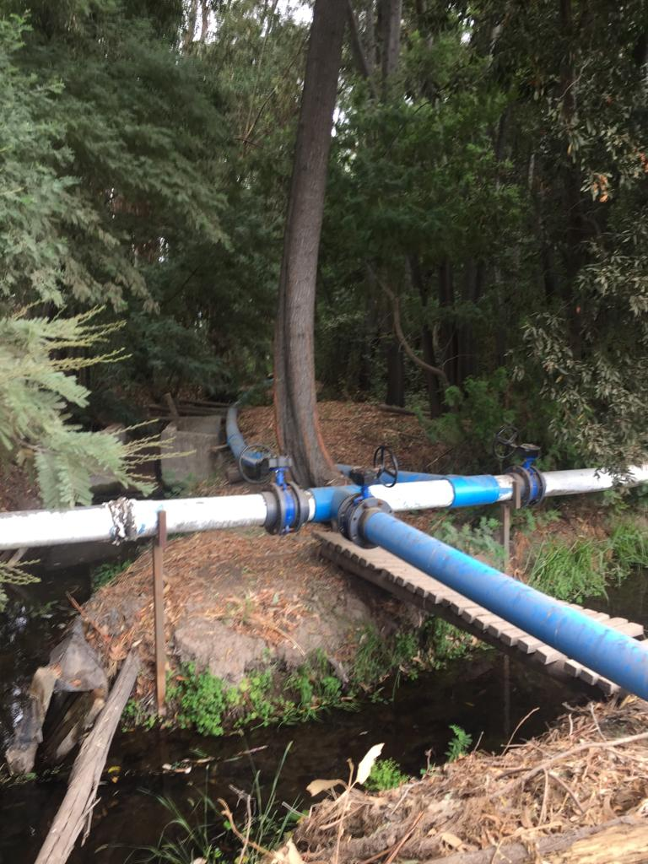
Tubería conduce RIL a piscina de emergencia y dilución y también conduce el RIL diluido a la caseta de riego.
Tubería conduce RIL desde la laguna aireada
Tubería conduce RIL a la caseta de riego
Tubería conduce RIL hacia un predio para riego a traves de manga
Fotografía 9. | Fecha: 27-03-2019
Coordenadas DATUM WGS84 HUSO 19 | Coordenada Norte: 6173471 | Coordenada Este: 279996
Descripción Medio de Prueba: En fotografía se observa tuberías de PVC y juego de válvulas que conducen el RIL proveniente de la laguna de aireación, hacia la laguna de emergencia, otra a la caseta de riego y por último una tubería que va hacia un predio donde se realiza riego a través de mangas y no por riego tecnificado. Se observa que todas las tuberías se encuentran sobre canales de riego, siendo un alto riesgo de vertimiento de RILes directo a los cursos de agua.

Registros
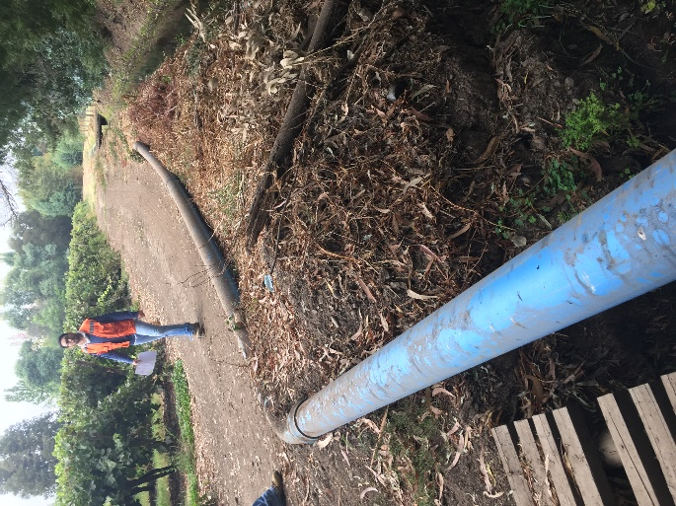 |  |  | 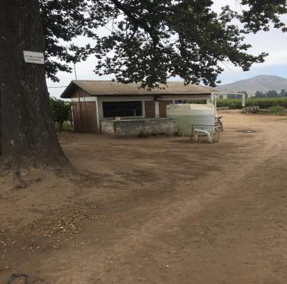
Fotografía 10 | Fecha: 27-03-2019 |  | Fotografía 11 | Fecha: 27-03-2019
Coordenadas  DATUM WGS84 HUSO 19 | Coordenada Norte:  6173399 | Coordenada Este:  279952 | Coordenadas DATUM WGS84 HUSO 19 | Coordenada Norte:  6173829 | Coordenada Este:  279651
Descripción Medio de Prueba: Fotografía muestra tuberías de PVC que conducen el RIL proveniente de la laguna de aireación hacia un predio donde se realiza riego a través de mangas y no por riego tecnificado |  |  | Descripción Medio de Prueba: Fotografía muestra caseta de riego.

  - Manejo de Residuos Sólidos.
Número de hecho constatado: 3 | Estación N°: 2 y 6
Documentación Revisada:
ID: 04, 06 y 12
Considerando 3.2.1. RCA N° 55/2008
e) Descripción de la Planta de tratamiento de Riles.
Decantador
Corresponde a un estanque, donde ingresarán todos los riles de la planta, allí se separarán los líquidos y quedarán los residuos sólidos, los que posteriormente serán enviados a disposición final a una empresa autorizada. Estos residuos, no superarán los 8 bins por año.
Tratamiento primario
La primera etapa del sistema de tratamiento corresponde a un tratamiento primario realizado en origen mediante un separador de sólidos, que se utilizará para la remoción de sólidos suspendidos de las aguas mayores a un diámetro de 3mm.
Este separador de sólidos será capaz de remover el 80% de los sólidos suspendidos totales. Los residuos líquidos atravesarán este sistema, y continuarán su tratamiento. Los sólidos generados en este proceso, serán recibidos en bins para ser retirados posteriormente por una empresa autorizada.
f) Producción de lodos
La producción máxima de lodos mineralizados, que puede generar esta planta depuradora, es del orden de los 36 ton/año. Los lodos serán retirados cada 6 años e incorporados al proceso de compostaje, para luego ser utilizados como mejorador de suelos. Se adjuntó análisis en Anexo 7 de la DIA.
Por las características del sistema de tratamiento y al retirar los lodos, solo cada 6 años, estos no serán deshidratados o secado al aire, evitando la proliferación de olores y vectores.
g) Monitoreo de la calidad de las aguas que serán descargadas a riego.
Plan de Monitoreo de la calidad del lodo
Se desarrollará un monitoreo de los parámetros físico químico y bacteriológicos una vez por año. Los parámetros a monitorear serán los siguientes:
Físico Químicos:
- Ph
- Temperatura
- Materia Sólida Seca
- Materia Volátil Seca
- Carbono Orgánico Total
- Demanda Química de Oxígeno (DQO)
Bacteriológicos: - Coliformes fecales
Se registrarán los resultados en un libro que se mantendrá en la oficina de la bodega de vinos de Agrícola San José de Peralillo S.A. y se informará de los resultados al SAG y a la CONAMA anualmente, a través de una carta certificada
Considerando 3.3. RCA N° 55/2008
[…] El sector destinado para el compostaje, está ubicado en los viñedos, alejado a más de 200 mts de toda casa habitación.
En el área destinada a las canchas de compostaje, se compacta el suelo para evitar que el líquido de este material orgánico percole. Las dimensiones de las 2 canchas de compostaje son: 300 mts. Largo x 15 mts. Ancho, y 200 mts. Largo x 15 mts. Ancho.
Los 7500 m² utilizados para realizar el compost, están emplazados en suelo compactado y a su vez cubiertos por Nylon de 0,20 mm de espesor. El material orgánico se deposita sobre este Nylon, en pilas de tamaño adecuado para voltearlas regularmente con la retroexcavadora o manualmente Se adjuntó Anexo 8 de la Adenda Nº1, croquis cancha compostaje.
Durante los meses de invierno, en el área donde están emplazadas las canchas de compost, la napa subterránea se encuentra a 60 cm y en verano es mayor a 3 mts y no hay cursos de agua superficiales cercanos. En invierno las pilas, se cubren con un plástico y se hacen zanjas cerca de éste, con salida hacia un canal recolector de agua lluvia, para evitar que las canchas se inunden. Anexo 7 de la Adenda Nº1, Plano canchas compostaje En la cancha de compostaje no se presentan olores, producto de la Aireación por volteo. Los vectores son controlados al tener una cancha en altura y, además, son controlados por la Empresa Especialista.
Considerando 3.4.1. RCA N° 55/2008
Residuos Sólidos
Lodos, Orujos y Escobajos
Son enviados a proceso de compostaje, descrito anteriormente.
Considerando 5. RCA N° 55/2008
PAS 90
f) La identificación de existencia de lodos, su cantidad y su caracterización físico-químico y microbiológica.
La producción máxima de lodos mineralizados que podrá generar esta planta depuradora, es del orden de los 36 ton/año. Los lodos serán retirados cada 6 años e incorporados al proceso de compostaje, para luego ser utilizados como mejorador de suelos. Por las características del sistema de tratamiento y al retirar los lodos, solo cada 6 años, estos no serán deshidratados o secado al aire, evitando la proliferación de olores y vectores. A continuación, en la Tabla Nº 10 se detalla la caracterización esperada de estos lodos.
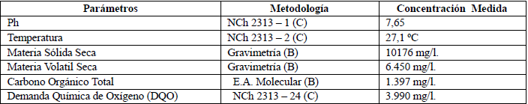
g) Las características del tratamiento, disposición o evacuación de los lodos.
En el tranque, el lodo se mineraliza por acción de la aireación y ausencia de nutrientes, quedando como un residuo con menos de 30% de volátil, como un sólido tipo arenoso en el fondo del tranque. La producción máxima de lodos mineralizados, que puede generar esta planta depuradora es del orden de los 36 ton/año. Los lodos serán retirados cada 6 años e incorporados al proceso de compostaje, para luego ser utilizados como mejorador de suelos.
Por las características del sistema de tratamiento y al retirar los lodos, solo cada 6 años, estos no serán deshidratados o secado al aire, evitando la proliferación de olores y vectores.
PAS 93: Construcción, modificación y ampliación de cualquier planta de trata miento de basuras y desperdicios de cualquier clase; o para la instalación de todo lugar destinado a la acumulación, selección, industrialización, comercio o disposición final de basuras y desperdicios de cualquier clase puedan afectar la salud de los habitantes
a) Definición del tipo de tratamiento:
Compostaje de residuos orgánicos, derivados del proceso de vino, como orujo y despalillado y lodos.
b) Localización y características del terreno:
La ubicación de las canchas de compostaje, es en el cuartel 119 y 110, al interior del Fundo San José. Se adjuntó plano con su ubicación en anexo 8 de la Adenda Nº1. Los terrenos son planos, sin vegetación y de tipo gredoso.
c) Caracterización cualitativa y cuantitativa de los residuos:
El compost está hecho a base de orujo y despalillado, residuo propio de vendimia, la cantidad está relacionada directamente con los kilos de uva que se procesen, el 30% de cada kilo es residuo y se envía a las canchas de compost, según registros se procesaron 3.500.000 kilos de uvas, esto entrega un total de aprox. 1.000.000 de kilos de orujo y despalillado. También se incluyen los lodos.
f) Formas de control y manejo de material particulado, de las emisiones gaseosas y de olores, ruidos, emisiones líquidas y vectores:
No habrá presencia de olores, ruido o material particulado en el área de compostaje. Los vectores se controlan por medio de una Empresa de Control de plagas y la presencia de líquidos sólo está relacionada con aguas lluvias, puesto que escurren por el nylon, instalado para cubrir el compost.
g) Manejo de residuos generados dentro de la planta:
El manejo de residuos se administra según un procedimiento destinado para tal efecto, se adjuntó procedimiento de manejo de residuos, anexo 10 de la DIA.
h) Sistema de manejo de lixiviados:
Se tiene una plataforma de acopio, donde se recepcionan los lixiviados para ser llevados a la planta de tratamiento de RILES. La presencia de lixiviados es muy escasa.
Hechos:
- Se constató la existencia de una cancha de compostaje, con dos pilas de 20 m de largo x 4m de ancho, ambas construidas en época de vendimia, una en el año 2018, y la segunda en enero de 2019, no se observa presencia de moscas, ni olores.
- Se constató que los residuos que forman las pilas de compostaje corresponden a; orujos, escobajos, borras y lodos.
- Se observa operando una excavadora la cual voltea los residuos de las pilas para su aireación.
- Se constató la existencia de zanjas perimetrales para el control de aguas lluvias y un pozo de acumulación de lixiviados.
- Los residuos extraídos de la unidad de separador primario son depositados en un bins y enviados a la cancha de compostaje.
- Se constató en la PTRILes un separador de sólidos que cuenta con un tornillo sin fin, el cual separa los sólidos de mayor tamaño, los cuales son depositados a un bins plástico, para posteriormente ser enviados a la cancha de compostaje ubicada al interior de la viña.

Resultados examen de Información:
Durante el desarrollo de la actividad de inspección ambiental se solicitó al Titular la siguiente información:
- Registro cantidad de lodos generados en año 2017 y 2018.
- Monitoreo de lodos año 2017.

Al respecto, mediante carta ingresada con fecha 24-04-2018 a la SMA, el Sr. Matías Lema, Sub Gerente Aseguramiento de Calidad, de la Viña Montgras, hizo entrega de los siguientes antecedentes (Anexo 2): Informe de extracción de lodo desde piscina de aireación correspondiente al año 2018, certificados de monitoreos de lodos, realizado el 30 de enero de 2018. Adicionalmente, se analizó y revisó dos informes de monitoreo de lodos informado por el titular en la plataforma de seguimiento de esta Superintendencia, realizado el 26 de junio de 2018 y el 21 de marzo de 2019 (anexo 3).
Al respecto, se puede apreciar lo siguiente:

- El titular entregó un informe sobre la extracción de lodos desde la piscina de aireación, realizado en los meses de mayo y junio de 2018, donde se da cuenta que la cantidad de lodos extraídos, correspondió a 12.377 Kg/ año (12,4 ton/año). Dicha cantidad no excede las 36 ton/anuales de producción máxima de lodos mineralizados generados en la PTRILes, tal como se establece en la RCA.

- Los monitoreos de lodos entregados, fueron tomados en dos puntos de control distintos; uno realizado en la piscina de aireación en enero 2018 y marzo 2019, y el segundo punto de control en el separador de sólidos en junio 2018. Un resumen de la información se presenta en la tabla a continuación:

Tabla 10: Autocontrol de los lodos.

 | Parámetros
 | pH | Temperatura  °C | Materia Sólida Seca mg/L | Materia Volátil Seca mg/L | Carbono Orgánico Total mg/L | DQO  mg/L | Coliformes fecales  NMP/100 ml
*Parámetros establecidos en RCA N° 55/2008 | 7,65 | 27,1 | 10.176 | 6.450 | 1.397 | 3.990 | -
Informe 30/01/2018.  Punto de muestreo: Piscina de aireación.  (lodos estabilizados) | 7,7 | - | - | - | - | - | -
Informe 26/06/2018.  Punto de control: separadores sólidos | 5,8 | 11,1 | - | 17.596 | 10.536 | 27.641 | 80
Informe 21/03/2019.  Punto de muestreo: Piscina de aireación.  (lodos estabilizados) | 7,1 | 26,1 | - | 41.300 | 696 | - | 2,4E+5

*Parámetros, establecidos en los considerandos 3.2.1 y 5 de la RCA N° 55/2008.

- El titular no reportó los parámetros de temperatura, materia volátil seca, carbono orgánico total, Coliformes fecales (periodo: año 2018) y materia sólida seca y DQO (periodo: años 2018 y 2019), no realizando los muestreos de estos parámetros en forma anual como lo indica el Considerando 3.2.1. RCA N° 55/2008.
- El titular realizó muestreo de “lodos” en el separador de sólidos, unidad que realiza separación primaria de sólidos y no genera lodos mineralizados, por lo tanto, en esta unidad no corresponde realizar el monitoreo exigido en el Plan de Monitoreo de la calidad del lodo establecido en el Considerando 3.2.1. RCA N° 55/2008.
- Cabe destacar que los lodos incorporados al proceso de compostaje, para luego ser utilizados como mejorador de suelos, se enmarcan de acuerdo a lo exigido en el D.S N° 3/2012, normativa aprobada con posterioridad a la RCA N° 55/2008, por lo tanto, el titular debe dar cumplimiento a la normativa vigente y así, cumplir con lo establecido en la RCA, referente a la estabilización de los lodos.

Registros
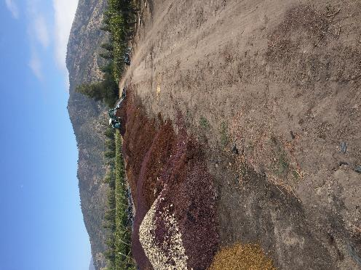 |  |  | 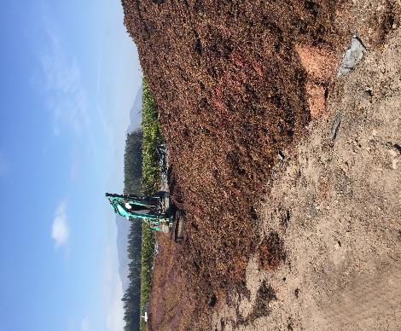
Fotografía 12. |  | Fecha: 17-04-2018 | Fotografía 13. |  | Fecha: 17-04-2018
Coordenadas  DATUM WGS84 HUSO 19 | Coordenada Norte: 6173460 | Coordenada Este: 279211 | Coordenadas  DATUM WGS84 HUSO 19 | Coordenada Norte: 6173460 | Coordenada Este: 279211
Descripción Medio de Prueba: Fotografía muestra cancha de compostaje. |  |  | Descripción Medio de Prueba: Fotografía muestra excavadora realizando maniobras de volteo a las pilas en cancha de compostaje.

  - Plan de contingencia.
Número de hecho constatado: 4 | Estación N°: 2, 3 y 4
Documentación Revisada:
ID: 05, 09 y 13
Considerando 3.2.3. RCA N° 55/2008
Protección Canal
Cercano a la zona de emplazamiento de la Planta de Tratamiento de Riles, a 11,5 m aproximadamente, se encuentra ubicado el canal "La Máquina", el cual descarga en el río Tinguiririca. Durante la etapa de construcción se tomarán las siguientes medidas de protección:
Se adjuntó fotografía, detallando distancia y ubicación del canal en relación a la planta de tratamiento, Anexo 9 de la DIA
Protección de derrames e infiltraciones a napas subterráneas (medidas de contingencia)
El sistema de detección de fugas o roturas de la membrana geotextil, se realizará mediante un drenaje instalado debajo de la geomembrana. La evacuación de los drenajes se hace mediante conexión a una cámara de inspección visual y con evacuación por gravedad.
Considerando 3.5. RCA N° 55/2008
El titular del proyecto, mantendrá personal de administración y operación permanentemente alerta con vistas a tomar las medidas de respuesta adecuadas en caso de presentarse eventos que puedan significar riesgos para la población o el medio ambiente. Además, existirá un telemonitoreo constante desde las oficinas de la bodega de Vinos de Agrícola San José de Peralillo S.A. A continuación, se presenta las posibles contingencias que se pudieran presentar y sus medidas para disminuir el impacto.
Considerando 3.5.3. RCA N° 55/2008
Derrames e infiltración a la napa subterránea
De acuerdo a las normas de construcción, al conocimiento existente de los suelos y considerando la profundidad de la napa y la calidad de los efluentes, no hay riesgo de derrames o infiltración a la napa, considerando la profundidad en que se encuentra (3,5 m.). La piscina tendrá geotextil y geomembrana, además tendrá un tubo de inspección en caso de algún derrame, donde solo será necesario hacer una medición de DBO₅ para saber si el agua corresponde a un derrame o a infiltración por lluvia u otra cosa.
El sistema de detección de fugas o roturas de la membrana geotextil, se realiza mediante un drenaje instalado debajo de la geomembrana. La evacuación de los drenajes se hace mediante conexión a una cámara de inspección visual y con evacuación por gravedad. La cámara de inspección visual no tiene salida, una eventual rotura de la geomembrana será detectada por la acumulación de riles en esta, los que serán recirculados por medio de una bomba a la piscina de aireación hasta que se concluya el tratamiento. Una vez concluido el tratamiento se procederá a la inspección y reparación de la geomembrana.
Considerando 3.5.4. RCA N° 55/2008
Fallas de funcionamiento
La adecuada mantención de las unidades, será una medida preventiva permanente para evitar sus eventuales fallas de funcionamiento. Ante fallas en el suministro eléctrico la viña no contará con un grupo electrógeno, sino que variará el periodo de funcionamiento de la planta de tratamiento.
Considerando 3.5.5. RCA N° 55/200
Mantenciones periódicas de los equipos.
Se procederá a registrar en una bitácora las mantenciones preventivas y correctivas de todos y cada uno de los equipos.
Este registro se llevará en un libro de mantenciones, el cual indicará también la próxima mantención a realizar. Así se asegurará el buen estado de los equipos, especialmente las bombas y extintores.

Resultados examen de Información:

- Con fecha 27 de febrero esta Superintendencia recibió denuncia (ID: 9-VI-2018) por parte de la Ilustre Municipalidad de Palmilla, sobre la detección de mortandad de peces en el canal de regadío aledaño a la Viña Montgras, por presenta disposición de residuos líquidos al curso superficial, dicha situación fue constatada por una vecina del sector los días 18 y 19 de febrero de 2018.
- Se realizó una revisión de sistema de seguimiento de la SMA, donde se pudo constatar tres incidentes reportados por el titular, los cuales se describen a continuación:

- ID: 3818, fecha 27-06-2018, hora 17:02, reporta contingencia por, “aumento de nivel de RILes generados en el proceso vitivinícola o fuertes precipitaciones que aumenten considerablemente el volumen de RILes en la piscina” y como medidas implementadas indica que, “En caso de aumento de Riles generados en el proceso vitivinícola o fuertes precipitaciones que aumenten considerablemente el volumen de RILes en la piscina, se procederá a: • Descargar el excedente en la piscina de apoyo ubicada en las cercanías de la PTR”.
- ID: 3829, fecha 29-06-2018, hora 16:11, reporta “Pérdida de una capacidad importante de almacenamiento en nuestra de Planta de Tratamiento de Riles, lo que, en caso de no haber aplicado el plan de contingencia y emergencia, podría haber generado un rebalse de Riles desde la PTR” y como medidas implementadas indica que, “Disminución en la generación de Riles y re utilización de agua de lavado. b. Ejecución de Plan de dilución de Riles para riego. c. Extracción de lodos”.
- ID: 3837, fecha 01-07-2018, hora 20:07, reporta contingencia por, Rotura de tubería de PVC, que conecta bomba de la planta de RILes con el estanque de acumulación, desde el cual RIL tratado es conducido mediante tubería de PVC Hidráulico con caseta de riego. En algún momento durante la operación, se produjo la rotura del PVC que conecta la bomba impulsora de la PTR y el estanque de acumulación, quedando el sistema vertiendo los riles tratados al suelo en la parte exterior de la piscina, desde donde escurrieron posteriormente, hacia un canal de regadío ubicado aproximadamente a 50 metros del lugar donde se produjo la rotura del PVC” y como medidas implementadas indica que, “a. Dilución del RIL en curso de agua superficial. Se realizó una dilución del RIL tratado agregando agua desde un pozo profundo al curso de agua superficial, para posteriormente, aguas abajo al punto de dilución, extraer dicho RIL tratado y diluido, vía bombeo, siendo utilizadas estas aguas para riego de nuestros viñedos. b. Reparación de tuberías de PVC. Tal como lo establecido en nuestro Plan de Contingencias y Emergencias (P-MA-12) en el punto 6.1.6, se reparó y modificó la conexión de la manguera con la tubería de PVC (Fotos N°1 y N°2). c. Actualización de Instructivo Disposición de RILes a riego. Por último, con el objeto de evitar que contingencias como la descrita anteriormente, se modificó el procedimiento “Instructivo de Disposición de Riles a Riego”, documento controlado en sistema de Certificación BRC de la compañía”.
- El incidente con ID:3837, coincide con es el evento descrito y denunciado por la I. Municipalidad de Palmilla (9-VI-2018), sobre la detección de mortandad de peses en el canal de regadío "La Máquina", cabe destacar que el incidente fue reportado a esta Superintendencia, 4 meses después (julio de 2018) de ocurrido el incidente (12 de febrero de 2018), no cumpliendo con el plazo de aviso del incidente en 24 horas de ocurrido el evento establecido en la R.E N° 885 del 21 de septiembre de 2016, de la SMA.

Durante el desarrollo de la actividad de inspección ambiental se solicitó al Titular la siguiente información:
- Informe de cierre incidente de derrame de RILes febrero de 2018.
- Registro de mantenciones de equipos año 2018

Al respecto, mediante carta ingresada con fecha 24-04-2018 a la SMA, el Sr. Matías Lema, Sub Gerente Aseguramiento de Calidad, de la Viña Montgras, hizo entrega de los siguientes antecedentes (Anexo 2):
- Registro planilla Excel de mantenciones de equipos de planta RILes años 2018 y 2019 y 6 documentos de respaldo de mantenciones realizadas en los años 2017, 2018 y 2019.
- Informe cierre incidente ocurrido el 12 de febrero de 2018 y comprobante reporte de aviso ante la SMA, fecha 01-07-2018,
- Comprobante de remisión del Plan de Prevención de Contingencias y Emergencias vigente, ingresado al Sistema de web de la SMA con fecha 29 de marzo de 2019

Adicionalmente, se analizó y revisó informe de Plan de Prevención de Contingencias y Emergencias vigente informado por el titular en la plataforma de seguimiento de esta Superintendencia, con fecha julio de 2019 (anexo 3). Al respecto, se puede apreciar lo siguiente:
- Del registro de mantenciones correspondientes al año 2017, 2018 y 2019, se pudo constatar 5 mantenciones que se detallan a continuación;
- 1 realizada en el 2017 a la bomba de aireación N°3.
- 2 efectuadas en el 2018 (mantención de bomba de aireación N°1 y al separador solidos),
- 2 en el 2019 (mantención bomba aireadorN°2 y bomba trasvasije).
- Adicionalmente, el titular hizo entrega de 6 documentos de respaldo de las mantenciones realizadas: orden compra de reparación de bomba sumergible con fecha 10-07-2017, factura N° 1034 del 25-07-2017 sobre reparación de bomba sumergible de 3 Hp, cotización de reparación de bomba sumergible con fecha 23-04-2018, orden de trabajo reparación de separador de sólidos con fecha 06-07-2018, orden de trabajo de mantención y reparación de bomba sumergible de fecha 10-01-2019.
- Con los registros y antecedentes entregados por el titular, se pudo constatar que las mantenciones realizadas entre los años 2017 a 2019, se orientaron a la reparación y cambio de las bombas de aireación de la piscina, no realizando mantenciones a las tuberías que conducen los riles desde las distintas unidades de la Planta de RILes, cuya rotura de estas, fue la falla detectada y reportada en el incidente ocurrido en el mes de febrero de 2018, por lo tanto, no se cumple con lo establecido en los considerando 3.5.4 y 3.5.5 de la RCA N° 55/2008, los cuales indican que “La adecuada mantención de las unidades, será una medida preventiva permanente para evitar sus eventuales fallas de funcionamiento”.
- El titular hizo entrega del informe de incidente ambiental ocurrido el 12 de febrero de 2018, el cual coincide con el evento descrito y denunciado por la I. Municipalidad de Palmilla (denuncia: 9-VI-2018). En este documento no se indicó la hora en la que se produjo el evento, ni la cantidad de RILes vertidos al estero de regadío "La Máquina", tampoco, pudo precisar la duración del evento, no cumpliendo con la permanente alerta por parte del personal, y su capacidad de respuesta, tal como establece el Considerando 3.5. RCA N° 55/2008.
- El plan de contingencia presentado a través del sistema de RCA de la SMA, no cumple con la letra a) de la R.E N° 1610/2018, debido a que no establece las medidas preventivas y correctivas en caso de vertimiento de RILes al canal de regadío “La Máquina”, considerando que este se encuentra a solo 50 m de la piscina de aireación la cual se encuentra en su máximo volumen, tampoco incluye medidas para las tuberías que conducen los RILes, las cuales se encuentran sobre los canales de riego, siendo un permanente riesgo que afecta al medio ambiente, en caso de rotura y vertimiento de RILes.
- El titular hizo entrega del informe de cierre de incidente ocurrido el 12 de febrero de 2018, donde indicó que “Se realizó una dilución del RIL tratado agregando agua desde un pozo profundo al curso de agua superficial, para posteriormente, aguas abajo al punto de dilución, extraer dicho RIL tratado y diluido, vía bombeo, siendo utilizadas estas aguas para riego de nuestros viñedos”, sin embargo, esta acción realizada no fue suficiente para evitar la muerte de peces en el canal de regadío aledaño a la viña, constatado por vecinos los días 17 y 18 de febrero de 2018 (Denuncia: 9-VI-2018), no cumpliendo el considerando 3.5. RCA N° 55/2008, donde se establece que, “[…]tomar las medidas de respuesta adecuadas en caso de presentarse eventos que puedan significar riesgos para la población o el medio ambiente”.
- Adicionalmente, el titular no realizó un monitoreo de las aguas del canal de regadío donde se vertieron los RILes (aguas arriba y aguas abajo del punto de derrame), con el fin de asegurar la calidad de estas aguas, tanto para el riego, como para la vida acuática que se vio afectada.
- Se constató que el día del incidente (12-02-2018), el titular se encontraba enviando los RILes desde la Planta de tratamiento a disposición por riego, a pesar de no haber reportado el autocontrol de los parámetros de calidad del RIL (DBO₅ y SST) en ese mes, el cual es requisito para realizar riego. A pesar de ello, se tomó como referencia el monitoreo de los meses de enero y mayo 2018, donde la concentración promedio de DBO₅ es de 953 mg/L superando en un 160% los 600 mg/L de DBO₅, mismo caso para los Sólidos Suspendidos Totales (SST) con concentración promedio de 1.203 mg/L superando en un 1500% los 80 mg/L, ambos parámetros superan el límite de tolerancia de la Guía de Riego del SAG y Norma Chilena 1.333.
- De acuerdo a los registros entregados por el titular sobre volumen de RIL aplicado al suelo (anexo 2), se constató que entre el 21 de abril 2017 al 17 de febrero de 2018 , trascurrieron 10 meses, donde NO se utilizaron RILes para riego, sin embargo, en ese periodo se generaron 12.424 m³ de RILes, los cuales superan la capacidad de diseño de 6.700 m³ de la PTRILes (laguna de aireación y piscina de “emergencia”),, desconociendo el destino final de los 5.724 m³ de RIL restantes, cuyo volumen podría ser atribuible a la cantidad de RILes vertidos al canal de regadío “La Máquina” en febrero de 2018, provocando la mortalidad de peces.
- Por otro lado, considerando que el vertimiento de los RILes fue a un curso de agua superficial (canal de regadío “ la Maquina”), se compararon los parámetros de referencia de DBO₅ y SST de enero y mayo de 2018 (935 mg/L de DBO₅ y1.203 mg/L de SST), con las concentraciones limites establecidas en el D.S 90/00 del MINSEGPRES, tabla 1, verificando que se supera la concentración de DBO₅ en un 2700% y en un 1500% los Solidos Suspendidos Totales. Por lo tanto, se presume que la muerte de los peces está relacionada con el vertimiento de RILes con altas concentraciones de contaminante, cuyos parámetros afectan directamente en la calidad de las aguas y la vida acuática.
- El Servicio Nacional de Pesca y Acuicultura (SERNAPESCA), mediante correo electrónico, e Informe técnico (Anexo 5), concluyó lo siguiente respecto al informe de incidente ocurrido el 12 de febrero de 2018, presentado por el titular; “[..]no tiene sustento, por un lado; que la piscina de aireación se encuentre casi repleta sin descarga a riego, debido al no cumplimiento de los parámetros. Además, que se haya construido una piscina de dilución y por otro lado se informe haber realizado riego con RIL tratado el cual fue vertido al suelo a causa de la ruptura; con el posterior escurrimiento hacia el canal de regadío provocando la mortalidad de los peces.
Los hechos descritos precedentemente, constituyen delito previsto y sancionado por el artículo 136 del D.S.(E) 430, Ley general de Pesca y Acuicultura.
Artículo 136.- El qué sin autorización, o contraviniendo sus condiciones o infringiendo la normativa aplicable introdujere o mandare introducir en el mar, ríos, lagos o cualquier otro cuerpo de agua, agentes contaminantes químicos, biológicos o físicos que causen daño a los recursos hidrobiológicos, será sancionado con presidio menor en su grado medio a máximo y multa de 100 a 10.000 unidades tributarias mensuales, sin perjuicio de las sanciones administrativas correspondientes”.
- Adicionalmente, tanto la denuncia: 9-VI-2018, como los tres incidentes reportados por el titular, comprueban que existe un aumento de volumen de RILes generados en el proceso vitivinícola, los cuales sobrepasan la capacidad de diseño de la planta de tratamiento (6700 m³), dando origen a descargas de RILes al canal de regadío, con altas concentraciones de contaminantes, las cuales superan los límites de tolerancia de la NCh 1.333 (riego) y el D.S N° 90/00, evidenciando un mal funcionamiento de la PTRILes existente.
- Es importante indicar, que la piscina de acumulación y dilución de 750 m³, declarada por el titular como medida preventiva en el punto 6.1.3 del actual plan de contingencia (anexo 3) y constatada en fiscalización ambiental (ver puntos 5.1 de este informe), no corresponde a una unidad de emergencia para contener el aumento de volumen de RIL, sino más bien, corresponde a una nueva unidad de estabilización, que modifica la RCA N° 55/2008. Además, esta unidad por sí sola, se enmarca dentro de la tipología de proyecto establecida en el literal o.7.1 del artículo 3° del Reglamento del SEIA.

OTROS HECHOS.
Otros Hechos N°1.
Descripción:
En relación al cumplimiento de la Resolución N° 574/2012 de la SMA, modificada por Resolución Exenta N° 1.518/2013, que instruye a los Titulares de Resoluciones de Calificación Ambiental proporcionar información asociada a las Resoluciones de Calificación Ambiental aprobadas, de acuerdo a los registros disponibles de ésta Superintendencia, se constató que la última actualización por parte del Titular acerca de la información referida a la razón social de la empresa, representante legal y fase del proyecto, fue realizada el día 22-06-2018.
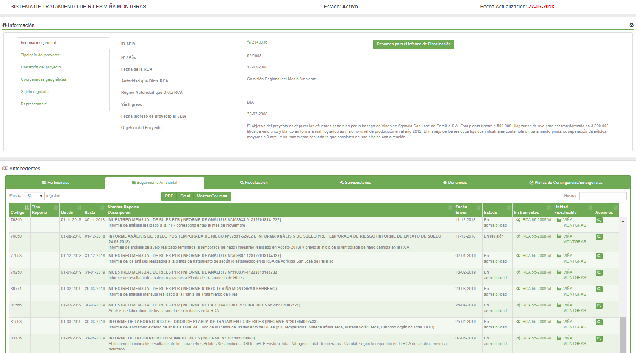

CONCLUSIONES
Los resultados de las actividades de fiscalización, asociados los Instrumentos de Carácter Ambiental indicados en el punto 3, permitieron identificar ciertos hallazgos que se describen a continuación:

N° Hecho constatado | Materia específica objeto de la fiscalización ambiental | Exigencia asociada | Hallazgo
1 | Manejo de RILes, caudal y calidad de efluentes. | Considerando 3.2. RCA N° 55/2008  Descripción del proyecto  Esta planta tratará 4.500.000 kilogramos de uva para ser transformado en 3.200.000 litros de vino tinto y blanco en forma anual, logrando su máximo nivel de producción en el año 2012.  Considerando 3.2.1. RCA N° 55/2008  a) Características del efluente de la Bodega de Vinos de Agrícola San José de Peralillo S.A.  Las características físico-químicas del efluente de la bodega de vinos a tratar para los diferentes períodos de producción se presentan en la Tabla a continuación.  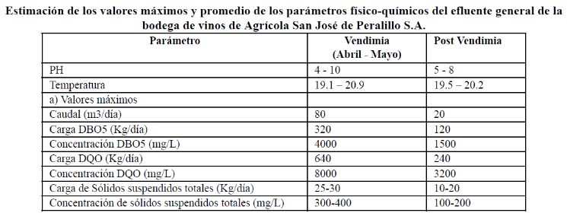  e) Descripción de la Planta de tratamiento de Riles.  Almacenamiento aireado  Posteriormente, las aguas ingresarán a un almacenamiento aireado en una piscina impermeabilizada con el fin de acumularse para su tratamiento. La PTR no requiere de ningún producto químico para su proceso de depuración. Las posibles variaciones de pH que pudiera presentar el efluente, serán amortiguadas en el volumen general del Ril, no siendo necesario el ajuste de pH. El lavado de cubas con soda, se produce en algunos momentos del año, y el volumen de la soda después del lavado, es de un 1metro cúbico (60 o 70 metros cúbicos en el año). La variación de pH de este volumen en la de 6.000 metros cúbicos no es detectable.  Posteriormente pasados aproximadamente 120 días, y analizado el DQO de los RILES, estos se liberarán hacia el sistema de riego, el RIL tratado será incorporado directamente al sistema de riego, sin ningún tipo de dilución.  Esta piscina aireada será la encargada principal del sistema de tratamiento, ya que una vez alcanzados el periodo de tratamiento (4 a 5 meses aproximadamente), los residuos serán enviados directamente al sistema de riego.  Considerando 5. RCA N° 55/2008  PAS 90: Construcción, modificación y ampliación de cualquier obra pública o particular destinada a la evacuación, tratamiento o disposición final de residuos industriales o mineros.  b) La cuantificación del caudal a tratar, evacuar o disponer.  El presente proyecto considera un caudal máximo de diseño (tratamiento) de 6.000 m³/año. | - El Titular aumentó la producción de litros de vino, en un 238% para el año 2017 y en un 257% para el año 2018, superando la cantidad de litros de vinos establecidos en la RCA N° 55/2008.  - Se constató la extensión de la época de vendimia de dos a cinco meses, coincidiendo con el aumento en la producción de vinos.  - Respecto al autocontrol de caudal (m³/día) diario del RIL generado por la bodega de vinos, para el periodo comprendido año 2017 y 2018, se constató que;  - La cantidad de RILes generados en la bodega de vinos en el año 2017 y 2018, superan en un 275% y 264% respectivamente, el caudal máximo de diseño (tratamiento) de 6.000 m³/año de la PTRILes, establecido en la RCA.  - Se superó en 33 días en el año 2017 y en 34 días para el año 2018, el caudal de época de vendimia (enero-mayo). También, se superó en 124 días en el año 2017 y en 116 días para el año 2018, el caudal correspondiente a la época de post vendimia (junio-diciembre).  - Por lo tanto, el titular superó el caudal de generación de RILes aprobado en la RCA, en 157 días para el año 2017 y 150 días para el 2018.  - Se construyó una laguna de 700 m³ aprox, para almacenar y diluir los RILes que no cumplen los parámetros críticos (DBO₅ y SST), no cumpliendo con lo establecido RCA, donde se señala que, “el RIL tratado será incorporado directamente al sistema de riego, sin ningún tipo de dilución”.
1 | Manejo de RILes, caudal y calidad de efluentes. | Considerando 3.2.1. RCA N° 55/2008  d) Calidad final del efluente general de la Bodega de Vinos Agrícola San José de Peralillo S.A.  La calidad del efluente general de la Bodega de vinos de Agrícola San José de Peralillo S.A., tendrá una concentración máxima de la DBO₅ de 600 mg/L y la cantidad de sólidos suspendidos no superará los 80 mg/L. Todos los demás requisitos se encuentran descritos y desarrollados en detalle en la guía “Condiciones Básicas para la aplicación de RILes agroindustriales en Riego”.  g) Monitoreo de la calidad de las aguas que serán descargadas a riego.  Considerando que se acumulará el 100% del RIL para su tratamiento y que no hay flujo desde la planta de tratamiento de riles hacia el sistema de riego, hasta que no se haya completado el proceso de tratamiento, se realizarán 2 mediciones anuales de los RILes.  Plan de Monitoreo de la calidad del agua  1era. Medición (durante vendimia): Se tomarán muestras compuestas de los RILes como efluentes en la piscina de acumulación (PTR) y después del separador de sólidos.  2da. Medición (fuera de vendimia): Una vez que el tratamiento en la piscina de acumulación haya concluido se dará aviso a la autoridad competente para que tome conocimiento que los riles están en condiciones de ser incorporados al sistema de riego, en cuyo acto se realizará el monitoreo de las características químicas del RIL y la toma de la segunda muestra compuesta.  Se registrarán los resultados en un libro que se mantendrá en la oficina de la bodega de vinos de Agrícola San José de Peralillo S.A. y se informará de los resultados al SAG y a la CONAMA cada semestre, a través de una carta certificada.  Las condiciones sobre el lugar de análisis, tipo de envase, preservación de las muestras, tiempo máximo entre la toma de muestra y el análisis, y los volúmenes mínimos de muestra que deben extraerse, se someterán a lo establecido en la NCh 411/of. 96, a la NCh 2313 y a lo descrito en el Standar Methods for the Examination of Water and Wastewater.  A cada muestra compuesta se le realizará los siguientes análisis:  - Sólidos Suspendidos  - DBO₅  - pH  - P Fósforo Total  - N Nitrógeno Total  - Temperatura  - Caudal  Además, se monitoreará la variación a través del día del pH y temperatura en el punto de descarga.  Se realizará una muestra mensual realizada por laboratorio acreditado, el cual tomará una muestra compuesta durante 8 Horas, a los parámetros detallados anteriormente. El sistema contará, además, con una cámara de inspección diseñada especialmente para la toma de muestras a la salida de la PTR.  h) Antecedentes técnicos de las obras de descarga del efluente desde la PTR hasta el sistema de riego.  Se proyecta la descarga de los riles tratados conducidos a través de un ducto de PVC Hidráulico. La descarga se ubicará en la salida de la PTR, como se indicó en los planos (Anexo 5 de la DIA), ésta constará de una cámara de hormigón armado, de modo que sea posible tomar muestreos con facilidad por parte de la autoridad competente.  Considerando 3.4.2 RCA N° 55/2008  Efluente del sistema de tratamiento.  Considerando 4 RCA N° 55/2008  El efluente del proyecto dará cumplimiento a los parámetros de la NCh 1.333, manteniendo los niveles siempre por debajo de los estipulados en dicha norma en su tabla 1 “Concentraciones máximas de elementos químicos en agua para riego”. En el anexo 4 de la DIA, se adjuntó la caracterización tipo que se realizará al ril tratado antes de su inclusión en el sistema de regadío.  Además, la concentración máxima de la DBO₅ para esta alternativa no superará los 600 mg/L de DBO₅ y la cantidad de sólidos suspendidos no superará los 80 mg/L, cumpliendo con lo indicado en la guía “Condiciones Básicas para la aplicación de RILes agroindustriales en Riego”. | - Se revisaron 30 informes de monitoreo de RIL para el periodo comprendido entre: enero de 2017 a julio de 2019. Del análisis realizado respecto a los límites establecidos en la Guía SAG y NCh 1333, se constató que, se superaron los niveles de tolerancia respecto a los siguientes contaminantes; pH (periodo: marzo, abril, mayo y diciembre del 2017, abril, junio, julio, agosto, septiembre, octubre, noviembre y diciembre del 2018 y febrero de 2019), nitrógeno total (periodo: julio, agosto, septiembre y noviembre de 2018, enero, marzo y julio de 2019), fósforo total ( periodo: enero, febrero del 2017; mayo, julio, agosto, septiembre, octubre, noviembre y diciembre de 2018; enero, febrero, marzo, mayo, junio, julio de 2019) , DBO₅ (periodo: mayo a noviembre 2017; enero a diciembre 2018; marzo, mayo, junio, julio de 2019) y Solidos Suspendidos Totales (periodo: enero de 2017 a julio de 2019, exceptuando febrero de 2019).  - Además, no se informó el autocontrol de los meses de febrero de 2018, (mes que ocurrió el incidente ambiental denunciado) y abril de 2019. Tampoco reportó, los parámetros de Nitrógeno Total, (enero 2017 a mayo 2018), Temperatura y pH (mayo 2019), no realizando los muestreos de estos parámetros en forma mensual como lo indica el Considerando 3.2.1. RCA N° 55/2008.  - Se superó en 14 días el caudal de descarga de 100-120 m³/día establecido en la RCA en el periodo comprendido de enero 2017 a julio del 2019.  - Adicionalmente, no informó el autocontrol del caudal de descarga en los siguientes meses; agosto del 2017, febrero, junio, julio, agosto, septiembre, octubre, noviembre y diciembre de 2018 y enero, marzo a julio de 2019, no realizando los muestreos de caudal de descarga en forma mensual como lo indica el Considerando 3.2.1. RCA N° 55/2008.
2 | Plan de aplicación de riego. | Considerando 3.2.1. RCA N° 55/2008  b) Destino de los efluentes de la planta de tratamiento  La corriente de salida de la planta de tratamiento de riles (PTR) será dispuesta para el riego de Viñedos distribuido en 62,4 Ha. El punto de descarga se presentó en el plano general de la planta de tratamiento de Riles. La distancia que existe entre la planta de RILES y el centro de control de riego, donde se utilizará el RIL tratado, será de 500 metros y el sistema que se usará para trasladar el agua consiste en PVC hidráulico, […].  e) Descripción de la Planta de tratamiento de Riles.  Almacenamiento aireado  Posteriormente, las aguas ingresarán a un almacenamiento aireado en una piscina impermeabilizada con el fin de acumularse para su tratamiento. La PTR no requiere de ningún producto químico para su proceso de depuración. Las posibles variaciones de pH que pudiera presentar el efluente, serán amortiguadas en el volumen general del Ril, no siendo necesario el ajuste de pH. El lavado de cubas con soda, se produce en algunos momentos del año, y el volumen de la soda después del lavado, es de un 1metro cúbico (60 o 70 metros cúbicos en el año). La variación de PH de este volumen en la de 6.000 metros cúbicos no es detectable.  Posteriormente pasados aproximadamente 120 días, y analizado el DQO de los RILES, estos se liberarán hacia el sistema de riego, el RIL tratado será incorporado directamente al sistema de riego, sin ningún tipo de dilución.  Esta piscina aireada será la encargada principal del sistema de tratamiento, ya que una vez alcanzados el periodo de tratamiento (4 a 5 meses aproximadamente), los residuos serán enviados directamente al sistema de riego.  Plan de Monitoreo de la calidad del suelo  Se realizarán dos muestreos de suelo al año uno a inicios de la temporada de riego y el otro al final de ésta. En este muestreo se determinarán los siguientes parámetros:  pH  CIC  CE  % saturación de bases y nutrientes.  Se registrarán los resultados en un libro que se mantendrá en la oficina de la bodega de vinos de Agrícola San José de Peralillo S.A. y se informará de los resultados al SAG y a la CONAMA anualmente, a través de una carta certificada.  Considerando 3.4.2. RCA N° 55/2008.  Proyecto de aplicación de RILES al suelo  1.Antecedentes agronómicos  a) Época de aplicación: Se define como el período en que es posible aplicar el RIL al suelo, es decir, a los meses que corresponden a la temporada de riego; estos son desde septiembre a mayo. En este período de riego se da la condición de existir un balance hídrico negativo.  b) Criterio Técnico de aplicación del RIL al suelo: Se cumplirán dos condiciones para que el RIL sea considerado como apto para su aplicación al suelo: primero no superará los valores de concentración fijados para los parámetros críticos en RILES de la industria vitivinícola; y segundo, se deberá dar una condición de balance hídrico negativo, es decir, que la evaporación del cultivo supere los aportes hídricos vía agua de lluvia. La cantidad de RIL tratado aplicado vía riego, no superará a las necesidades hídricas del cultivo, expresadas como evapotranspiración, para las distintas épocas y estados fenológicos.  c) Frecuencia de aplicación de RIL al suelo: Se podrá aplicar el RIL cada vez que se cumplan las condiciones señaladas en el punto anterior.  d) Sistema de aplicación: Los RILES serán aplicados vía riego por goteo, en un sistema ya existente en la viña, denominado Equipo Nº 2 de San José; los antecedentes de dicho sistema se pueden ver en el Anexo 6 de la DIA.  Cabe destacar, que este es un sistema ya existente, de una superficie de 62,4 hás donde serán aplicados los RILES.  Esta superficie es mayor a la superficie mínima, requerida para disponer los 6.000 m³ de RIL anual generado por la bodega (de hecho, esta superficie es de 1,23 há), por lo que las consideraciones de velocidad de infiltración y acumulación de materia orgánica no se consideraron.  e) Conducción de los RILES: Serán conducidos hasta la caseta de bombeo, entubados para evitar su infiltración a cursos de agua superficiales.  i) Demanda Hídrica del Cultivo: Con los datos de Evapotranspiración de Cultivo se presentó el cálculo de la demanda y tasa de riego unitaria para esta situación particular.  Cálculo de Demanda Hídrica y Tasa de Riego Unitaria para Vid Vinífera variedad tinta, Fundo San José, Viña MontGras | - Se constató que se realizó aplicación de RILes al suelo en los meses de febrero y abril de 2017, mayo, junio, agosto, septiembre y diciembre de 2018, a pesar que en estos meses, se superó la concentración de los parámetros críticos (DBO₅ y SST) establecidos en la Guía SAG y Norma Chilena 1.333. Por lo tanto, no se cumple con el Criterio Técnico de aplicación del RIL al suelo, de acuerdo a lo establecido en el Considerando 3.4.2. letra b) de RCA.  - Se realizó la aplicación de 4.920 m³ de RIL al suelo en el mes de febrero de 2018, sin verificar previamente la concentración de los parámetros críticos (DBO₅ y SST), Criterio Técnico de aplicación del RIL al suelo, de acuerdo a lo establecido en el Considerando 3.4.2. letra b) de RCA.  - El SAG indicó que, la generación de RILes crudos para el año 2017 corresponden a 16.506 m³, y la cantidad aplicada en riego para el mismo año fue de 6.550 m³, por lo tanto, la diferencia de volumen del RIL (9.856 m³) supera la capacidad de diseño de la piscina de aireación (6000 m³ de volumen).  - Para el año 2017, no se reportó el monitoreo de suelo al inicio de la temporada de riego, tampoco, reportó para el año 2018, los análisis de suelo al inicio, ni al término de la temporada de riego, no cumpliendo con la temporalidad exigida en autocontrol, en la RCA.  - El SAG indicó que, los análisis de resultados de laboratorio de muestras de suelo, no son comparables entre sí, ya que, los monitoreos realizados en los años 2017 y 2018 fueron realizados en lugares distintos. Por lo tanto, no es posible determinar de qué forma el suelo está siendo afectado debido al aumento de la carga orgánica aplicada mediante el RIL utilizado para riego.  - Adicionalmente, el SAG indicó que, el plan de aplicación de RILes entregados por el titular, corresponde a un mero instructivo y procedimiento de aplicación de RILes, y no contiene los requisitos básicos señalados en la Guía de aplicación de efluentes al suelo del SAG, además, no ha recibido antecedentes que den cuenta de un Plan de Seguimiento al programa de aplicaciones de RILes, por lo tanto, se desconoce el efecto de la aplicación de los Riles en la calidad de los suelos.
3 | Manejo de Residuos Sólidos. | Considerando 3.2.1. RCA N° 55/2008  Plan de Monitoreo de la calidad del lodo  Se desarrollará un monitoreo de los parámetros físico químico y bacteriológicos una vez por año. Los parámetros a monitorear serán los siguientes:  Físico Químicos:  - Ph  - Temperatura  - Materia Sólida Seca  - Materia Volátil Seca  - Carbono Orgánico Total  - Demanda Química de Oxígeno (DQO)  Bacteriológicos: - Coliformes fecales  Se registrarán los resultados en un libro que se mantendrá en la oficina de la bodega de vinos de Agrícola San José de Peralillo S.A. y se informará de los resultados al SAG y a la CONAMA anualmente, a través de una carta certificada | - Respecto al monitoreo de lodo, no se reportaron los parámetros de; temperatura, materia volátil seca, carbono orgánico total, Coliformes fecales (periodo: año 2018) y materia sólida seca y DQO (periodo: años 2018 y 2019), no realizando los muestreos de estos parámetros en forma anual como lo indica el Considerando 3.2.1. RCA N° 55/2008.
3 | Manejo de Residuos Sólidos. | Considerando 5. RCA N° 55/2008  PAS 90  f) La identificación de existencia de lodos, su cantidad y su caracterización físico-químico y microbiológica.  La producción máxima de lodos mineralizados que podrá generar esta planta depuradora, es del orden de los 36 ton/año. Los lodos serán retirados cada 6 años e incorporados al proceso de compostaje, para luego ser utilizados como mejorador de suelos. Por las características del sistema de tratamiento y al retirar los lodos, solo cada 6 años, estos no serán deshidratados o secado al aire, evitando la proliferación de olores y vectores. A continuación, en la Tabla Nº 10 se detalla la caracterización esperada de estos lodos.  g) Las características del tratamiento, disposición o evacuación de los lodos.  En el tranque, el lodo se mineraliza por acción de la aireación y ausencia de nutrientes, quedando como un residuo con menos de 30% de volátil, como un sólido tipo arenoso en el fondo del tranque. La producción máxima de lodos mineralizados, que puede generar esta planta depuradora es del orden de los 36 ton/año. Los lodos serán retirados cada 6 años e incorporados al proceso de compostaje, para luego ser utilizados como mejorador de suelos.  Por las características del sistema de tratamiento y al retirar los lodos, solo cada 6 años, estos no serán deshidratados o secado al aire, evitando la proliferación de olores y vectores.
4 | Plan de contingencia | Considerando 3.2.3. RCA N° 55/2008  Protección Canal  Cercano a la zona de emplazamiento de la Planta de Tratamiento de Riles, a 11,5 m aproximadamente, se encuentra ubicado el canal "La Máquina", el cual descarga en el río Tinguiririca. Durante la etapa de construcción se tomarán las siguientes medidas de protección:  Se adjuntó fotografía, detallando distancia y ubicación del canal en relación a la planta de tratamiento, Anexo 9 de la DIA  Protección de derrames e infiltraciones a napas subterráneas (medidas de contingencia)  El sistema de detección de fugas o roturas de la membrana geotextil, se realizará mediante un drenaje instalado debajo de la geomembrana. La evacuación de los drenajes se hace mediante conexión a una cámara de inspección visual y con evacuación por gravedad.  Considerando 3.5. RCA N° 55/2008  El titular del proyecto, mantendrá personal de administración y operación permanentemente alerta con vistas a tomar las medidas de respuesta adecuadas en caso de presentarse eventos que puedan significar riesgos para la población o el medio ambiente. Además, existirá un telemonitoreo constante desde las oficinas de la bodega de Vinos de Agrícola San José de Peralillo S.A. A continuación, se presenta las posibles contingencias que se pudieran presentar y sus medidas para disminuir el impacto.  Considerando 3.5.3. RCA N° 55/2008  Derrames e infiltración a la napa subterránea  De acuerdo a las normas de construcción, al conocimiento existente de los suelos y considerando la profundidad de la napa y la calidad de los efluentes, no hay riesgo de derrames o infiltración a la napa, considerando la profundidad en que se encuentra (3,5 mts). La piscina tendrá geotextil y geomembrana, además tendrá un tubo de inspección en caso de algún derrame, donde solo será necesario hacer una medición de DBO₅ para saber si el agua corresponde a un derrame o a infiltración por lluvia u otra cosa.  El sistema de detección de fugas o roturas de la membrana geotextil, se realiza mediante un drenaje instalado debajo de la geomembrana. La evacuación de los drenajes se hace mediante conexión a una cámara de inspección visual y con evacuación por gravedad. La cámara de inspección visual no tiene salida, una eventual rotura de la geomembrana será detectada por la acumulación de riles en esta, los que serán recirculados por medio de una bomba a la piscina de aireación hasta que se concluya el tratamiento. Una vez concluido el tratamiento se procederá a la inspección y reparación de la geomembrana.  Considerando 3.5.4. RCA N° 55/2008  Fallas de funcionamiento  La adecuada mantención de las unidades, será una medida preventiva permanente para evitar sus eventuales fallas de funcionamiento. Ante fallas en el suministro eléctrico la viña no contará con un grupo electrógeno, sino que variará el periodo de funcionamiento de la planta de tratamiento.  Considerando 3.5.5. RCA N° 55/200  Mantenciones periódicas de los equipos.  Se procederá a registrar en una bitácora las mantenciones preventivas y correctivas de todos y cada uno de los equipos.  Este registro se llevará en un libro de mantenciones, el cual indicará también la próxima mantención a realizar. Así se asegurará el buen estado de los equipos, especialmente las bombas y extintores.  Res. Ex. N° 855, de la SMA, fecha 21 de septiembre de 2016, Normas de carácter general sobre deberes de reporte de avisos, contingencias e incidentes a través del sistema de seguimiento ambiental.  Res. Ex. N° 1610, de la SMA, fecha 20 de diciembre de 2018. Dicta instrucciones de carácter de Planes de Prevención y Contingencias, remisión de antecedentes de competencia de la Superintendencia de Medio Ambiente, a traves del sistema de RCA. | - El titular reportó ante esta Superintendencia, 4 meses después (julio de 2018) el incidente sobre el vertido de RILes al canal “la Maquina “, ocurrió el 12 de febrero de 2018, no cumpliendo con el plazo de aviso del incidente en 24 horas, de acuerdo a lo establecido en la R.E N° 885 del 21 de septiembre de 2016, de la SMA.  - El titular registro para los años 2017, 2018 y 2019, 5 mantenciones , orientadas a la reparación y cambio de las bombas de aireación de la piscina y al separador de sólidos, no realizando mantenciones a las tuberías que conducen los Riles, con el fin de prevenir su rompimiento, y así evitar el incidente de vertimientos de RILes al canal de regadío, ocurrido en el mes de febrero de 2018, por lo tanto, no se cumplió con las mantenciones preventivas y permanentes establecidas en los considerando 3.5.4 y 3.5.5 de la RCA N° 55/2008.  - El informe de cierre de incidente ocurrido el 12 de febrero de 2018, no señala la hora en la que se produjo el evento y la cantidad de RILes vertidos al estero aledaño "La Máquina", tampoco, pudo precisar la duración del evento, por lo tanto, no cumple con la permanente alerta por parte del personal, y su capacidad de respuesta, tal como establece el Considerando 3.5. RCA N° 55/2008.  - El plan de contingencia presentado a través del sistema de RCA de la SMA, no cumple con la letra a) de la R.E N° 1610/2018, debido a que no establece las medidas preventivas y correctivas en caso de vertimiento de RILes al canal de regadío “La máquina”, considerando que este se encuentra a solo 50 m de la piscina de aireación la cual se encuentra en su máximo volumen, siendo un permanente riego que afecta al medio ambiente, tal como ocurrió el 12 de febrero de 2018.  - La medida realizada por el titular en el incidente del 12 de febrero, sobre diluir el RIL vertido agregando agua desde un pozo profundo al curso de agua superficial, no fue suficiente para evitar la muerte de peces en el canal de regadío “La Máquina”, no cumpliendo con los establecido en la RCA, donde se establece que, se tomaran las medidas de respuesta adecuadas en caso de presentarse eventos que puedan significar riesgos para la población o el medio ambiente.  - El titular no realizó un monitoreo de las aguas del canal de regadío donde se vertieron los RILes (aguas arriba y aguas abajo del punto de derrame), con el fin de asegurar la calidad de estas aguas, tanto para el riego, como para la vida acuática que se vio afectada.  - El día del incidente (12-02-2018), el titular se encontraba enviando los RILes al sistema de riego, a pesar de no haber reportado el autocontrol de los parámetros de calidad del RIL (DBO₅ y SST) en ese mes, el cual es requisito para realizar riego.  - Se constató que entre el 21 de abril 2017 al 17 de febrero de 2018 (10 meses), NO se utilizaron RILes para riego, sin embargo, en ese periodo se generaron 12.424 m³ de RILes, los cuales superan la capacidad de diseño de 6.700 m³ de la PTRILes (laguna de aireación y piscina de “emergencia”),, desconociendo el destino final de los 5.724 m³ de RIL restantes, cuyo volumen podría ser atribuible a la cantidad de RILes vertidos al canal de regadío “La Máquina” en febrero de 2018, provocando la mortalidad de peces.  - Se constató que los RILes vertidos en el incidente de 12 de febrero de 2018 al canal de regadío “ La Máquina”, superaron las concentraciones de DBO₅ y SST establecidas en el D.S 90/00 del MINSEGPRES, tabla 1, verificando que se supera la concentración de DBO₅ en un 2700% y en un 1500% los Solidos Suspendidos Totales. Por lo tanto, se presume que la muerte de los peces está relacionada con el vertimiento de RILes con altas concentraciones de contaminante, cuyos parámetros afectan directamente en la calidad de las aguas y la vida acuática.  - SERNAPESCA, indicó que Los hechos descritos precedentemente, constituyen delito previsto y sancionado por el artículo 136 del D.S.(E) 430, Ley general de Pesca y Acuicultura.  - Adicionalmente, tanto la denuncia: 9-VI-2018, como los tres incidentes reportados por el titular, comprueban que existe un aumento de volumen de RILes generados en el proceso vitivinícola, los cuales sobrepasan la capacidad de diseño de la planta de tratamiento (6700 m³), dando origen a descargas de RILes al canal de regadío, con altas concentraciones de contaminantes, las cuales superan los límites de tolerancia de la NCh 1.333 (riego) y el D.S N° 90/00, evidenciando un mal funcionamiento de la PTRILes existente.  - La piscina de acumulación y dilución de 750 m³, no corresponde a una unidad de emergencia para contener el aumento de volumen de RIL, sino más bien, corresponde a una nueva unidad de estabilización, que modifica la RCA N° 55/2008. Además, esta unidad por sí sola, se enmarca dentro de la tipología de proyecto establecida en el literal o.7.1 del artículo 3° del Reglamento del SEIA.

ANEXOS

N° Anexo | Nombre Anexo
1 | Acta de inspección ambiental.
2 | Antecedentes ingresados con 24-04-2018 a la SMA, el Sr. Matías Lema, Sub Gerente Aseguramiento de Calidad, de la Viña Montgras.
3 | informes de monitoreos informados por el titular en la plataforma de seguimiento de esta Superintendencia
4 | Ord N° 1083/2019 e Informe técnico del Servicio Agrícola Ganadero (SAG).
5 | Informe técnico del Servicio Nacional de Pesca y Acuicultura (SERNAPESCA).
* Los anexos se encuentran en el expediente DFZ-2019-182-VI-RCA

